招 标 文 件

采购编号: 浙建航招2022340号

项目名称: 莲都区公共安全视频监控建设联网应用项目（智慧安防小区二期）

采 购 人: 丽水市公安局莲都区分局

采购代理机构:浙江建航工程咨询有限公司
二〇二二年八月
目 录
第一章 公开招标公告 4
第二章 投标人须知 8
前列表 8
一 总则 10
二 招标文件说明 11
三 投标文件的编写 12
四 履约保证金 14
五 投标文件的加密、提交、修改和撤回 14
六 开标和评审 15
七 投标无效的情形 17
八 法律责任 18
九 澄清、修改发布媒体 20
十 质疑 20
十一 投诉 21
十二 授予合同 21
十三 验收 22
十四 政府采购政策 22
十五 其他事项 24
第三章 采购需求 25
一、项目建设目标、规模、内容、建设期 25
1.建设目标 25
2.建设规模及内容 25
二、技术架构及系统流程 34
1.整体系统框架设计 34
三、前端服务主要内容 36
1.小区人脸抓拍 36
2.出入口车辆抓拍 40
3.人车混行出入口抓拍 45
4.数据标准 54
四、 基础设施设计 54
1.配套设计方案 54
2.地下管道施工 67
3.窨井的施工 67
4.杆件基础施工 67
5.电缆线敷设 67
6.其他要求 68
1.网络架构 70
2.技术原则 70
六、项目数据设计 72
1.技术架构 72
2.视频存储 72
3.图片存储 73
4.流量、链路带宽测算 74
七、工期进度要求 75
八、服务期限及结算方式 75
九、付款方式 75
第四章 政府采购合同 76
第五章 投标相关文件格式 85
一 资格文件格式 85
二 资信商务及技术文件格式 92
三 报价文件格式 102
五 现场确认声明书 109
第六章 评标办法和细则 110
一 总则 110
二 评审委员会 110
三 评标程序 111
四 评标一般规定 112
五 评标办法和细则 112
六 评审纪律和要求 115

第一章 公开招标公告
项目概况：
莲都区公共安全视频监控建设联网应用项目（智慧安防小区二期）的潜在投标人应在浙江政府采购网（http://zfcg.czt.zj.gov.cn/）、丽水市公共资源交易网（莲都）http://lssggzy.lishui.gov.cn/ldweb/采购公告附件中自行获取采购文件，并于 2022年 9 月 20 日10:00（北京时间）前提交（上传）响应文件。
一、项目基本情况
项目编号：浙建航招2022340号
项目名称：莲都区公共安全视频监控建设联网应用项目（智慧安防小区二期）
预算金额（元）：8000000
最高限价（元）：7392687
采购需求：见招标文件 第三章 采购需求
标项名称：莲都区公共安全视频监控建设联网应用项目（智慧安防小区二期）
数量：3年
简要规格描述或项目基本概况介绍、用途：见招标文件 第三章 采购需求
备注：无
合同履约期限：见招标文件 第三章 采购需求
本项目不允许联合体投标。
二、申请人的资格要求
1.满足《中华人民共和国政府采购法》第二十二条规定；
2.未被“信用中国”网站（www.creditchina.gov.cn）、中国政府采购网（www.ccgp.gov.cn）列入失信被执行人、重大税收违法当事人名单、政府采购严重违法失信行为记录名单（注：本项内容由代理机构在资格审查现场完成查询）。
3.落实政府采购政策需满足的资格要求：无
4.本项目的特定资格要求：具有中华人民共和国基础电信业务经营许可证或有广播电视网络建设开发、经营管理和维护能力的供应商。
三、获取招标文件
1. 时间：发布公告之日至 2022年 9 月 20 日10:00，每天上午00:00至12:00，下午12:00至23:59（北京时间，线上获取法定节假日均可，线下获取文件法定节假日除外）
2.地点（网址）：浙江政府采购网（http://zfcg.czt.zj.gov.cn）、丽水市公共资源交易网（莲都）http://lssggzy.lishui.gov.cn/ldweb/公告附件；
3.方式：自行下载获取。⑴获取流程：浙江政府采购网→用户入驻/登录—用户登录→项目采购→获取招标文件管理；⑵未在浙江省政府采购网注册成为正式供应商的，请注册完成审核成功后登录获取；⑶在浙江政府采购网采购公告附件中以“游客”身份（或丽水市公共资源交易网）获取的招标文件在仅供阅览；潜在供应商未按上述第⑴条方式获取招标文件的不得对招标文件提起质疑投诉；
4. 售价：0元
四、提交投标文件截止时间、开标时间和地点
1. 提交投标文件截止时间： 2022年 9 月 20 日10:00（北京时间）
2. 投标地点（网址）：
⑴ 电子加密投标文件：在“政府采购云平台”上传提交，“电子加密投标文件”成功上传提交后，投标人自行打印投标文件接收回执；
⑵ 备份投标文件：
备份投标文件是否提交由投标人自行决定，如不提交的，当电子投标文件无法解密时，将导致无备份投标文件而失去投标资格。
如提交备份投标文件的，应在投标截止时间前将系统最后生成的具有电子签章的备份投标文件通过电子邮件方式传送至代理机构邮箱（331345505@qq.com），并在邮件中注明项目名称及投标人名称。
3. 开标时间： 2022年 9 月 20 日10:00（北京时间）
4. 开标地点：浙江政府采购网—用户入驻/登录—用户登录—项目采购—开标评标—进入开标大厅。
五、公告期限
自本公告发布之日起5个工作日。
六、其他补充事宜
1. 投标人认为采购文件使自己的权益受到损害的，可以自获取采购文件之日或者采购文件公告期限届满之日（公告期限届满后获取采购文件的，以公告期限届满之日为准）起7个工作日内，对采购文件需求的以书面形式向采购人提出质疑，对其他内容的以书面形式向采购人和采购代理机构提出质疑。质疑投标人对采购人、采购代理机构的答复不满意或者采购人、采购代理机构未在规定的时间内作出答复的，可以在答复期满后十五个工作日内向同级政府采购监督管理部门投诉。质疑函范本、投诉书范本请到浙江政府采购网下载专区下载。
2.其他注意事项：
2.1本项目采用电子招标，投标人自行决定是否安排人员赴现场参与开标。
新冠病毒疫情防控期间，请投标人严格遵守丽水市新冠肺炎疫情防控指挥部关于疫情防控的规定，并服从现场管理且按以下要求执行：
1）参与人员应当领取“丽水健康码”，红、黄码人员不得参与现场开标活动。健康码获取方式：支付宝→城市服务→丽水健康码。
2）参与人员应携带身份证或户籍证明原件，全程佩戴口罩，进入商会大厦自觉接受大楼物业人员体温检测及防疫询问，并如实报告情况。适当保持人员间隔距离(1.5米），不扎堆聚集，不喧哗闲聊，做好健康防护。
3）进出路线：投标人从大楼一楼正大门进入，登记、扫手机健康码、填写体温表格，电梯上5楼开标厅，按先后顺序固定分散就座，开标结束后原路返回。
4）如遇突发状况，按照“丽水市公共资源交易中心应急处置方案”执行。
2.2政采云平台注册注意事项：
2.2.1供应商未在浙江政府采购网（http://zfcg.czt.zj.gov.cn/）注册成为正式供应商，需前往注册；
2.2.2本项目成交供应商未注册成为浙江政府采购网“正式供应商”的，将无法实现该项目合同备案及付款，由此造成的不利影响由供应商自行承担；
2.2.3营业执照注册地为浙江省内的供应商请咨询注册地公共资源交易中心（或采购中心），营业执照注册地为浙江省外的供应商请咨询浙江省政府采购中心。
七、凡对本次招标提出询问、质疑、投诉，请按以下方式联系
1. 采购人信息
采购人名称：丽水市公安局莲都区分局
项目联系人：杨伟波 联系电话：0578-2787151
质疑联系人：吴进勇 联系电话：0578-2787259
地址：丽水市莲都区紫金路36号
2. 采购代理机构信息
采购代理机构名称：浙江建航工程咨询有限公司
项目负责人：周美恒 联系电话：0578-2139203 传真：0578-2303501
质疑联系人：李 红 联系电话：0578-2139203 传真：0578-2303501
地址：丽水市万丰北路72号金贸国际大厦12楼1207室
3. 同级政府采购监督管理部门
名称：丽水市莲都区财政局
联系人：刘腾
监督投诉电话：0578-2131236
地 址：丽水市解放街71号
若对项目采购电子交易系统操作有疑问，可登录政采云（https://www.zcygov.cn/），点击右侧咨询小采，获取采小蜜智能服务管家帮助，或拨打政采云服务热线400-881-7190获取热线服务帮助。
CA问题联系电话（人工）：汇信CA 400-888-4636；天谷CA 400-087-8198。

采购人：丽水市公安局莲都区分局
采购代理机构：浙江建航工程咨询有限公司
日期：2022年8月29日

第二章 投标人须知

前列表
序号 | 须知项目 | 内容、要求和时间
1 | 项目名称 | 莲都区公共安全视频监控建设联网应用项目（智慧安防小区二期）
2 | 采购人 | 丽水市公安局莲都区分局
3 | 采购代理机构 | 浙江建航工程咨询有限公司
4 | 采购方式 | 公开招标 | 组织方式 | 分散采购
5 | 资格审查方式 | 采用资格后审。投标人获取招标文件或提交投标文件不表明已获取投标资格。开标会上通过资格审查的投标人才具有投标资格。
6 | 投标有效期 | 提交投标文件的截止之日起90天内有效
7 | 招标文件质疑 | 1、只有通过电子交易平台“潜在供应商”栏获取招标文件的投标人才能对招标文件提出质疑（质疑时间详见前附表），否则不予受理。  2、质疑期限为招标公告期限届满之日（招标公告届满日为公告发布后的第6个工作日）起7个工作日内，以书面形式向采购人和采购代理机构一次性提出质疑。
8 | 中标结果质疑 | 质疑期限为中标公告期限届满之日（中标公告届满日为公告发布后的第2个工作日）起7个工作日内，以书面形式向采购人和采购代理机构一次性提出质疑。
9 | 招标文件澄清或修改时间 | 投标截止时间15天前，发布网址同招标公告发布网址。
10 | 投标文件提交 | 接收人：浙江建航工程咨询有限公司  提交投标文件截止时间（即投标截止时间）：2022年9月20日10时00分  提交投标文件地点：  （1）电子投标文件：投标截止时间前在政采云平台完成电子投标文件的传输提交；  （2）备份投标文件：  如提交备份投标文件的，应在投标截止时间前将系统最后生成的具有电子签章的备份投标文件通过电子邮件方式传送至代理机构邮箱（331345505@qq.com），并在邮件中注明项目名称及投标人名称。
11 | 开标时间及地点 | 开标时间：2022年9月20日10时00分。  地点：丽水市莲都区公共资源交易中心（丽水市大洋路122号五楼）
12 | 中标结果公告及中标通知书 | 评标报告经采购人确认后2个工作日内，中标公告在浙江政府采购网http://zfcg.czt.zj.gov.cn/、丽水市公共资源交易网（莲都）http://lssggzy.lishui.gov.cn/ldweb/上发布，并同时发出中标通知书。
13 | 评标办法和细则 | 详见本招标文件第六章
14 | 签订合同 | 中标通知书发出之日起30日内，按照采购文件确定的事项签订政府采购合同。
15 | 发布媒体 | 浙江政府采购网http://zfcg.czt.zj.gov.cn/  丽水市公共资源交易网（莲都）http://lssggzy.lishui.gov.cn/ldweb/
16 | 采购文件解释 | 本项目采购文件的解释权属于浙江建航工程咨询有限公司
17 | 投标人解密硬件准备 | 1.电脑、网络（供电子投标文件解密和澄清答疑使用）；  2.电子投标文件解密CA锁(即原编制电子投标文件加密的CA锁)；

一 总则
1.适用范围
1.1招标文件适用于本次所述项目的采购行为（法律、法规另有规定的，从其规定）。
2.定义
2.1“采购人”系丽水市公安局莲都区分局。
2.2“投标人”系指符合本项目投标人应具备的资格要求，依法获取招标文件并参与项目投标的供应商。
2.3 “采购代理机构”系指浙江建航工程咨询有限公司。
2.4“负责人”系指法人企业的法定代表人，或其他组织为法律、行政法规规定代表单位行使职权的主要负责人。
2.5“投标人代表”系指投标人委派的负责项目投标、开标、评审、签约等具体事务和签署相关文件的人员。
2.6“合同”系指甲乙双方签署的规定甲乙双方权利与义务的协议，以及所有的附件、附录和招标文件所提到的构成合同的所有文件。
2.7 “产品”系指投标人按招标文件规定，须向采购人提供的一切产品（包括：虚拟产品），以及产品相关的保险、税金、备品备件、附件、耗材、工具、手册及其它有关技术资料和材料等。
2.8 “服务”系指投标人按招标文件规定应承担的送货上门、安装、调试、技术协助、校准、培训、技术指导以及其他类似的附随义务。
2.9本文件所指的公章均指投标人的CA电子章（投标文件格式有特殊要求的除外）。
2.10“▲” 系指实质性要求条款。
3.投标人基本要求
3.1符合第一章公告第“二”条规定；
3.2投标人应遵守有关的法律、法规和规章条例。
4.联合体说明
本项目不接受联合体投标
5.特别说明
▲5.1单位负责人为同一人或者存在直接控股、管理关系的不同投标人，不得参加同一合同项下的政府采购活动。
▲5.2 为采购项目提供整体设计、规范编制或者项目管理、监理、检测等服务的投标人，不得再参加该采购项目的其他采购活动。
5.3投标人自行承担所有与投标有关的全部费用。

二 招标文件说明
6.招标文件的构成
6.1招标文件用以阐明所需货物及服务、招标、投标程序和合同条款。招标文件由下述部分组成：
6.1.1招标公告
6.1.2投标人须知
6.1.3采购需求
6.1.4政府采购合同格式
6.1.5投标相关文件格式
6.1.6评标办法和细则
6.1.7与本项目有关的招标文件澄清、答复、修改、补充的内容。
7.投标人的风险
7.1投标人应认真阅读招标文件中的所有条款。投标人没有按照招标文件的要求提供全部资料，或者投标人没有对招标文件在各方面作出实质性响应是投标人的风险，并可能导致其投标被拒绝。
8.招标文件的澄清和修改
8.1招标文件澄清、答复、修改、补充的内容为招标文件的组成部分。
8.2依法获取招标文件的投标人应认真阅读招标文件，如有疑问应于招标文件规定的时间前向采购代理机构（可传真）提出澄清申请。采购代理机构对已发出的招标文件进行必要的澄清或者修改，澄清或者修改内容可能影响投标文件编制的，采购代理机构在投标截止时间15日前,在“浙江政府采购网http://zfcg.czt.zj.gov.cn/、丽水市公共资源交易网（莲都）http://lssggzy.lishui.gov.cn/ldweb/”发布更正公告，并对其具有约束力。不足15日的，采购代理机构有权顺延提交投标文件的截止时间。

三 投标文件的编写
9.要求
9.1投标人应仔细阅读招标文件的所有内容，按照招标文件的要求提交投标文件，并对所提供的全部资料的真实性承担法律责任。
9.2投标文件、投标人与采购有关的往来通知、函件和文件均应使用中文。如涉及非中文内容的，投标人有义务将其内容翻译成中文，一切对非中文内容的误解，都将由投标人承担。
9.3投标文件的形式和效力
9.3.1 投标文件的形式：投标文件分为电子投标文件、备份投标文件。
9.3.2 投标文件的效力
投标文件的启用，按先后顺位分别为电子投标文件、备份投标文件。
电子投标文件未按时解密，投标人已在规定时间内按规定方式提交了备份投标文件的，以备份投标文件为依据，否则视为投标文件撤回；电子投标文件已按时解密的，备份投标文件自动失效。
10. 投标文件的组成
▲10.1提交的投标文件应分为资格文件、资信商务及技术文件、报价文件三部分。资格文件、资信商务及技术文件如有报价的内容, 其投标文件无效；
10.2报价文件如有资信商务及技术文件内容, 其资信商务及技术文件内容评标时将作为无效内容。
11. 投标文件编制内容和要求
11.1 资格文件编制内容和要求：格式见第五章资格文件格式
▲11.1.1公司有效的营业执照扫描件；
▲11.1.2中华人民共和国基础电信业务经营许可证扫描件或具有广播电视网络建设开发、经营管理和维护能力的证明材料原件扫描件；
▲11.1.3投标人代表委派书（同时提供投标人代表的身份证扫描件）；
▲11.1.4政府采购资格承诺函；
▲11.1.5资格声明；
▲11.1.6无重大违法记录声明书；
▲11.1.7信用信息记录查询（注：本项内容由代理机构在资格审查现场完成查询，故不作装入资格文件要求。）
注：
①资格审查不通过的，不进入下一阶段评标。
②资格审查顺序为电子交易平台解密后自动生成的“投标（响应）文件签收登记表”名单顺序。
11.2资信商务及技术文件编制内容和要求：
11.2.1资信及商务部分详见第五章格式。
11.2.2技术部分（包含但不限于）:
11.2.2.1按招标文件第五章投标相关文件格式所列的内容、格式的要求,及投标人认为有必要提供的其它文件；
11.2.2.2投标人需对照招标文件第三章招标要求所列的内容进行承诺；
11.2.2.3投标人认为有必要提交的其他资料文件；
11.3报价文件内容: 详见第五章格式。
11.3.1投标报价要求
▲投标人应在招标文件所附的投标报价表上写明投标报价。投标人只允许有一个报价,采购人不接受有任何选择性的报价。投标报价高于最高限价的作投标文件无效处理。
11.3.2投标相关报价明细表填写时应详细注明该表列举的费用及分项清单。
12.投标文件排版、封面
12.1排版：所有文字及表格建议采用黑色，正文字体采用宋体小四号字体，标题字体采用宋体小二号字体，页码应逐页连续编注。
12.2封面：按照招标文件第五章提供的格式制作封面。
13.投标有效期
▲13.1提交投标文件的截止之日起90天内有效。
14.投标文件的签署及规定
14.1投标人应按招标文件规定的内容和要求编制投标文件，投标文件须清楚的标明“资格文件”、“资信商务及技术文件”、“报价文件”。
14.2电子投标文件及备份投标文件中须加盖公章部分均采用CA签章（投标文件格式有特殊要求的除外）。
14.3电报、电话、传真形式的投标概不接受。

四 履约保证金
15.履约保证金
15.1履约保证金金额：合同金额的1%
15.2交纳时间及方式：合同签订后7个工作日内，以电汇、转账、银行或保险公司或担保公司出具履约保函。
15.3履约保证金的退还：履行完合同约定事项后7个工作日内一次性无息退还。

五 投标文件的加密、提交、修改和撤回
16.投标文件的加密
16.1投标人应当将资格文件、资信商务及技术文件和报价文件三部分分别导入相应位置，各文件之间不得混装；
16.2电子投标文件按政采云平台供应商项目采购-电子招投标操作指南进行加密。
17.投标文件的提交
▲17.1投标文件上传截止时间和地点详见本章前附表和公告。
17.2不予接收的电子投标文件情形
⑴投标截止时间前未完成传输的电子投标文件；
⑵未生成加密的电子投标文件；
⑶在规定时间内未解密的电子投标文件或者解密不成功又未在规定时间内提交备份投标文件的。
18.投标文件的修改和撤回
18.1在投标截止时间前，可以修改或撤回其投标文件：（1）电子投标文件补充、修改或撤回的，应当先行撤回原文件，补充、修改后重新传输提交；（2）备份投标文件补充、修改或撤回的，代理机构以投标人在投标截止时间前提交的最后一份备份投标文件为准。
18.2修改后重新提交的投标文件应按招标文件的规定编制、标记和提交。
▲18.3在投标截止时间后,投标人不得修改、撤回已提交的投标文件。
▲18.4补充、修改后的电子投标文件、备份投标文件内容均应相同。

六 开标和评审
19.开标
19.1优先采用电子投标文件进行开标，电子投标文件未按时解密的，采用备份投标文件开标。
19.2采购代理机构在招标文件规定的时间和地点组织开标会，投标人应安排人员准时在线参加，否则产生的风险由投标人自行承担。
19.3电子投标文件解密：由代理机构工作人员开启电子投标文件解密通道，解密时限以政采云电子交易平台为准。
19.4电子投标文件无法解密的，代理机构通过电子交易平台“异常处理”通道上传备份投标文件。
19.5通过异常处理后解密成功的投标人不足三家的，按相关规定重新组织采购。
19.6开启标书文件后，投标人可通过系统平台查看投标人名单。
19.7投标人认为采购人员及相关人员与其他投标人有利害关系的，可向采购代理机构提出回避申请，并说明理由，申请须由投标人代表签字或盖章。
19.8按规定提交《政府采购活动现场确认声明书》（详见第五章格式）。
19.9投标人对记录表有疑义的，投标人代表在开标会议结束前可以向采购代理机构通过现场或电子邮件的方式（331345505@qq.com）提出申请，并说明理由，申请须由投标人代表签字或盖章。
19.10开标会议结束。
20. 资格审查
20.1 采购人或采购代理机构按资格要求和资格文件要求对投标人进行资格审查及记录。并通过政采云平台公布审查结果。
20.2 经资格审查后合格的投标人不足三家的，按相关规定重新组织招标。
21. 评审流程：详见第六章。
22. 投标文件的澄清
22.1 对投标文件中含义不明确、同类问题表述不一致或者有明显文字和计算错误的内容，评审委员会应当通过电子交易平台交换数据电文的形式要求投标人作出必要的澄清、说明或者补正。投标人的澄清、说明或者补正也应当采用电子交易平台交换数据电文的形式，投标人的澄清、说明或者补正不得超出投标文件的范围或者改变投标文件的实质性内容。
22.2 报价算术错误将按以下方法修正：
（1）政采云系统填写的报价和上传的报价文件报价不一致的，以上传的报价文件为准。
（2）报价文件中开标一览表（报价表）内容与报价明细表相应内容不一致的，以开标一览表（报价表）为准；
（3）报价文件的大写金额和小写金额不一致的，以大写金额为准；
（4）单价金额小数点或者百分比有明显错位的，以开标一览表（报价表）的总价为准，并修改单价；
（5）总价金额与按单价汇总金额不一致的，以单价金额计算结果为准；
（6）同时出现两种以上不一致的，按上述顺序修正；
（7）对不同文字文本投标文件的解释发生异议的，以中文文本为准；
（8）修正错误的投标报价，投标人应当通过电子交易平台交换数据电文的形式提交，调整后的投标报价对投标人具有约束作用。若投标人不接受修正后的投标报价，则其投标将作为无效投标处理。
23. 对投标文件的比较和评估
23.1评审委员会根据招标文件规定的评审办法和标准、对符合性审查合格投标人的投标文件及澄清答复内容进行商务和技术评估，综合比较与评价，并按照平等、客观、公正的原则对投标文件进行综合评审和评分。
24. 评标报告
评审委员会根据全体评审成员签字的原始评审记录和评审结果编写评标报告，并推荐中标候选人，评审报告由评审委员会成员签字确认提交。
25.采购过程中出现以下情形，导致电子交易平台无法正常运行，或者无法保证电子交易的公平、公正和安全时，可中止电子交易活动：
（一）电子交易平台发生故障而无法登录访问的；
（二）电子交易平台应用或数据库出现错误，不能进行正常操作的；
（三）电子交易平台发现严重安全漏洞，有潜在泄密危险的；
（四）病毒发作导致不能进行正常操作的；
（五）其他无法保证电子交易的公平、公正和安全的情况。
出现前款规定情形，不影响采购公平、公正性的，采购代理机构可以待上述情形消除后继续组织电子交易活动；影响或可能影响采购公平、公正性的，重新组织采购。
26. 采购代理机构或评审委员会因不可抗力（不可抗力包括但不限于自然灾害、断电、传播疫病等）原因造成电子交易活动无法正常运行的，将采取以下措施：
⑴短时间内能消除不可抗力因素的，采购代理机构或评审委员会在消除不可抗力因素后继续组织电子交易活动。
⑵长时间内无法消除不可抗力因素的，采购代理机构或评审委员会将中止电子交易活动。中止电子交易活动的，采购人应当重新组织政府采购活动。
27. 保密和评审过程的监控
27.1 自开标时间起至中标结果公告发布时间止，凡属于审查、澄清、评估和比较投标的有关资料，且与授予合同有关的信息都不得向任何投标人或与上述评审过程无关的人员透露。
27.2 本项目开标、评审过程实行全程录音、录像监控，投标人在开标、评审过程中所进行的试图影响评审结果的不公正行为或授予合同决定的过程施加影响的企图和行为，可能导致和其投标被拒绝。

七 投标无效的情形
28. 实质上没有响应招标文件要求的投标将被视为无效投标。投标人不得通过修正或撤消不合要求的偏离或保留从而使其投标成为实质上响应的投标。投标人如有下列情形之一的，其投标将被拒绝，投标文件无效：
28.1电报、电话、传真形式提交投标文件的；
28.2投标人未按招标文件规定的时间和地点提交电子投标文件的；
28.3未按招标文件规定要求签署、盖章的；
28.4不具备投标文件规定资格要求的；
28.5 投标有效期不足的。
28.6评审委员会在符合性审查中，有实质上“▲”条款的负偏离的。
28.7投标文件含有采购人不能接受的附加条款的。
28.8投标报价高于招标文件中规定的预算金额或者最高限价的。
28.9招标文件中未要求，但投标人给予赠品、回扣或与采购无关的其他商品、服务的。
28.10投标报价存在漏项或报价数量少于采购要求的。
28.11评审委员会认为投标人的报价明显低于其他通过符合性审查投标人的报价，有可能影响产品质量或者不能诚信履约的，投标人代表应在评审委员会规定的时间内通过电子交易平台提交说明，必要时提交相关证明材料；投标人不能证明其报价合理性的，评审委员会应当将其作为无效投标处理。
28.12投标人已明知采购期间或之后企业将发生兼并改制，或提供的产品将停产、淘汰，或必须有偿使用专供的备品备件和试剂耗材的，及其他应当告知采购人可能影响采购项目实施或损害采购人利益的信息，不在投标文件中予以特别说明的。
28.13提供虚假材料谋取中标的。
28.14在招标过程中与采购人进行协商谈判、不按招标文件和中标人的投标文件订立合同，或者与采购人另行订立背离合同实质性内容的协议的。
28.15招标文件规定的其他投标文件无效情形。

八 法律责任
29. 投标人有下列情形之一的，处以政府采购项目中标金额千分之五以上千分之十以下的罚款，列入不良行为记录名单，在一至三年内禁止参加政府采购活动，并予以公告，有违法所得的，并处没收违法所得，情节严重的，由工商行政管理机关吊销营业执照；构成犯罪的，依法追究刑事责任：
29.1 提供虚假材料谋取中标的；
29.2 采取不正当手段诋毁、排挤其他投标人的；
29.3 与采购人、其他投标人或者采购代理机构恶意串通的；
29.4 向采购人、采购代理机构行贿或者提供其他不正当利益的；
29.5 在招标采购过程中与采购人进行协商谈判的；
29.6 拒绝有关部门监督检查或者提供虚假情况的；
投标人有前款29.1至29.5项情形之一的，中标无效。
30. 投标人有下列情形之一的，依照政府采购法第七十七条第一款的规定追究法律责任：
30.1 向评审委员会或者评审委员会成员行贿或者提供其他不正当利益；
30.2 中标或者成交后无正当理由拒不与采购人签订政府采购合同；
30.3 未按照招标文件确定的事项签订政府采购合同；
30.4 将政府采购合同转包；
30.5 提供假冒伪劣产品；
30.6 擅自变更、中止或者终止政府采购合同。
投标人有前款第一项规定情形的，中标无效。评审阶段资格发生变化，投标人未依照《中华人民共和国政府采购法实施条例》第二十一条的规定通知采购人和采购代理机构的，处以采购金额5‰的罚款，列入不良行为记录名单，中标无效。
31.投标人捏造事实、提供虚假材料或者以非法手段取得证明材料进行投诉的，由财政部门列入不良行为记录名单，禁止其1至3年内参加政府采购活动。
32.有下列情形之一的，属于恶意串通，对投标人依照政府采购法第七十七条第一款的规定追究法律责任，对采购人、采购代理机构及其工作人员依照政府采购法第七十二条的规定追究法律责任：
32.1投标人直接或者间接从采购人或者采购代理机构处获得其他投标人的相关情况并修改其投标文件；
32.2 投标人按照采购人或者采购代理机构的授意撤换、修改投标文件；
32.3 投标人之间协商报价、技术方案等投标文件的实质性内容；
32.4属于同一集团、协会、商会等组织成员的投标人按照该组织要求协同参加政府采购活动；
32.5 投标人之间事先约定由某一特定投标人中标、成交；
32.6 投标人之间商定部分投标人放弃参加政府采购活动或者放弃中标、成交；
32.7投标人与采购人或者采购代理机构之间、投标人相互之间，为谋求特定投标人中标、成交或者排斥其他投标人的其他串通行为；
32.8 不同投标人的投标文件由同一单位或者个人编制；
32.9 不同投标人委托同一单位或者个人办理投标事宜；
32.10 不同投标人的投标文件载明的项目管理成员或者联系人员为同一人；
32.11 不同投标人的投标文件异常一致或者投标报价呈规律性差异；
32.12 不同投标人的投标文件相互混装。

九 澄清、修改发布媒体
33.1针对潜在投标人提出的询问，采购代理机构一般在3个工作日内作出答复，如需澄清或修改的，采购代理机构将在投标截止时间十五日前将澄清或修改内容在浙江政府采购网http://zfcg.czt.zj.gov.cn/、丽水市公共资源交易网（莲都）http://lssggzy.lishui.gov.cn/ldweb/上予以公布，潜在投标人应自行关注网站更正公告等内容，采购代理机构不再一一通知。
33.2潜在投标人提出的询问超出采购人对采购代理机构委托授权范围的，投标人应向采购人提出。

十 质疑
34.1投标人认为采购文件、采购过程、中标或者成交结果使自己的权益受到损害的，可以在知道或者应知其权益受到损害之日起7个工作日内，以书面形式向采购人、采购代理机构一次性提出各采购程序环节的质疑。
34.2质疑的主要内容应符合《政府采购质疑和投诉办法》（94号令）规定以及浙江省和丽水市相关文件的规定。质疑内容涉及保密事项，质疑投标人应提供有效的信息来源或有效证据。
34.3质疑投标人可直接提交、传真或邮寄方式提交质疑书（一式三份以上）。以其他方式提出的质疑，采购代理机构可不予接受、答复。
34.3.1邮寄方式送达质疑书的，以采购代理机构实际收到邮件之日作为收到质疑的日期。
34.3.2传真方式送达质疑书的，质疑投标人应当取得采购代理机构确认收到传真的意见，并及时将质疑书原件送达采购代理机构。采购代理机构以实际收到原件之日作为收到质疑的日期。
34.3.3在质疑期限届满前，质疑书已经邮寄或传真成功的，质疑不视为过期。
34.4质疑投标人提供的相关材料中有外文资料的，应将与质疑相关的外文资料完整、客观、真实地翻译为中文，并注明翻译人员姓名、工作单位、联系方式等信息。
34.5采购代理机构在收到质疑投标人的书面质疑后7个工作日内作出答复，并以书面形式答复质疑投标人。
34.6质疑投标人捏造事实、提供虚假材料进行质疑的，采购代理机构报告同级财政部门，由同级财政部门审查，情况属实的，应列入不良行为记录，并在指定的媒体上公告。

十一 投诉
35.1质疑投标人对采购代理机构的答复不满意或者采购代理机构未在规定时间内答复的，可以在答复期满后十五个工作日内按有关规定，书面向同级政府采购管理办公室投诉。
35.2本项目采购人可根据实际需要邀请第三方专业机构及专家或参加本项目的其他投标人参与验收。其他投标人应遵守诚实信用、实事求是的原则，在验收期间积极配合采购人组织的验收工作，不得影响或阻扰验收工作的正常进行。参与验收的一切费用，原则上由投标人自行承担。

十二 授予合同
36. 中标结果公告及中标通知书
36.1 采购代理机构将在浙江政府采购网http://zfcg.czt.zj.gov.cn/ 、丽水市公共资源交易网（莲都）http://lssggzy.lishui.gov.cn/ldweb/上发布中标结果公告。中标结果公告内容不包括国家秘密、商业秘密。
36.2发布中标公告的同时，采购代理机构向中标人发出中标通知书。
37.授予合同时变更数量的权利
37.1采购人需追加与合同标的相同的货物、工程或者服务的，在不改变合同其他条款的前提下，可经同级政府采购管理办公室批准直接与中标人签订补充合同，补充合同需交由同级政府采购管理办公室备案，但所补充合同的采购金额不得超过原合同采购金额的10%。
38.签订合同
38.1中标人自中标通知书发出之日起30日内与采购人签定合同。
38.2招标文件、中标人的投标文件及其澄清文件等,均为签订合同的依据。
38.3中标人不遵守招标文件和投标文件的要约条款及所作的承诺,擅自修改报价或在中标通知书发出之日起30日内,借故拖延、拒签合同者,采购人有权取消该投标人的中标资格。
按有关法律法规中标人拒绝与采购人签订合同的，采购人可以按照评审报告推荐的中标候选人名单排序，确定下一候选人为中标人，也可以重新开展政府采购活动。
38.4质疑事项可能影响中标结果的，采购人应当暂停签订合同，已经签订合同的，应当中止履行合同。（中标结果的质疑期为中标结果公告期限届满之日起七个工作日）。
38.5采购人应当自政府采购合同签订之日起2个工作日内，将政府采购合同在省级以上人民政府财政部门指定的媒体上公告，但政府采购合同中涉及国家秘密、商业秘密的内容除外。

十三 验收
39. 采购人应当按照政府采购合同规定的技术、服务、安全标准组织对投标人履约情况进行验收，并出具验收书。验收书应当包括每一项技术、服务、安全标准的履约情况。
40.本项目采购人可根据实际需要邀请第三方专业机构及专家或参加本项目的其他投标人参与验收。其他投标人应遵守诚实信用、实事求是的原则，在验收期间积极配合采购人组织的验收工作，不得影响或阻扰验收工作的正常进行。参与验收的一切费用，原则上由投标人自行承担。

十四 政府采购政策
41. 关于中小企业参与政府采购活动的规定
41.1本项目 非 专门面向中小企业采购。
41.2本项目对应的中小企业划分标准所属行业：信息传输业。
41.3中小企业是指在中华人民共和国境内依法设立，依据国务院批准的中小企业划分标准确定的中型企业、小型企业和微型企业，但与大企业的负责人为同一人，或者与大企业存在直接控股、管理关系的除外。
符合中小企业划分标准的个体工商户，在政府采购活动中视同中小企业。
41.4在政府采购活动中，供应商提供的货物、工程或者服务符合下列情形的，可享受小型、微型企业（以下简称小微企业）的价格扣除：
（1）在货物采购项目中，货物由小微企业制造，即货物由小微企业生产且使用该小微企业商号或者注册商标；
（2）在工程采购项目中，工程由小微企业承建，即工程施工单位为小微企业；
（3）在服务采购项目中，服务由小微企业承接，即提供服务的人员为小微企业依照《中华人民共和国劳动合同法》订立劳动合同的从业人员。
以联合体形式参加政府采购活动，联合体各方均为小微企业的，联合体视同小微企业。
41.5在货物采购项目中，供应商提供的货物既有中小企业制造货物，也有大型企业制造货物的，不享受的小微企业价格扣除。
41.6本项目对符合《政府采购促进中小企业发展管理办法》（财库﹝2020﹞46号）规定的小微企业报价给予 20% （工程项目为 5%）的扣除，用扣除后的价格参加评审。
41.7中小企业应按照采购文件格式要求提供《中小企业声明函》，否则视为非中小企业。
41.8根据《财政部司法部关于政府采购支持监狱企业发展有关问题的通知》（财库〔2014〕68号）规定，监狱企业视同小型、微型企业。监狱企业参加政府采购活动时，应当提供由省级以上监狱管理局、戒毒管理局（含新疆生产建设兵团）出具的属于监狱企业的证明文件。
41.9根据《关于促进残疾人就业政府采购政策的通知》（财库[2017]141号）规定，在政府采购活动中，残疾人福利性单位视同小型、微型企业。残疾人福利性单位参加政府采购活动时，提供《残疾人福利性单位声明函》。
41.10按规定享受扶持政策获得政府采购合同的，小微企业不得将合同分包给大中型企业，中型企业不得将合同分包给大型企业。
41.11供应商按照《政府采购促进中小企业发展管理办法》（财库﹝2020﹞46号）规定提供声明函内容不实的，属于提供虚假材料谋取中标、成交，依照《中华人民共和国政府采购法》等国家有关规定追究相应责任。

十五 其他事项
42. 解释权
42.1本招标文件是根据国家有关法律、法规、规章和有关规定编制的,解释权属采购代理机构。
42.2 采购代理机构对决标结果不负责解释。
43. 采购代理服务费
由中标人支付代理服务费，费用为贰万捌仟元整，中标人在中标公告发布之日起5个工作日内向采购代理机构一次性付清。

第三章 采购需求

一、项目建设目标、规模、内容、建设期

1.建设目标
随着公安机关信息化的发展、全国智慧安防小区会战工作的持续推进及计算机技术、大数据技术、人工智能技术的不断发展，智慧安防系统新功能、新应用、新模式不断推出。新功能、新应用及新模式在实战中的逐步应用，为治安防控、案件的侦破带来显著的效果。智慧安防小区系统在功能、性能及应用模式等层面应紧跟时代需要及先进技术的发展，将智慧安防小区的新优势应用到实战中，为安防应用提供更为全面的技术手段。
本次智慧安防小区系统的建设在与浙江省公安厅《住宅小区智能安全防范系统建设技术规范》标准保持一致的情况下，参照国内发达地区的智慧安防小区系统建设规模和应用模式，引入目前较成熟的智慧系统技术。依托市局后端平台系统可支持多生物特征识别比对，能够实现对多算法融合比对技术、人工智能比对技术、深度学习技术等先进技术的应用，极大提升系统比对速度及比对精度，支撑公安日常数据比对任务的执行以大数据分析破案会战战果上报等工作，促进安防工作迈上新的台阶。

2.建设规模及内容
本期项目建设内容主要内容为109个智安小区，如下表：
序号 | 小区名称 | 小区名称 | 出入口位置
1 | 接官亭二区 | 接官亭小区东门 | 东出入口
2 | 灯塔三村 | 灯塔三村东入口 | 东出入口
3 |  | 灯塔三村南门 | 南出入口
4 |  | 灯塔三村西口 | 西出入口
5 | 灯塔小区 | 灯塔小区南口 | 南出入口
6 |  | 灯塔小区西口 | 天金公寓
7 | 灯塔工业区 | 灯塔工业区北口 | 北出入口
8 |  | 灯塔工业区东口 | 东出入口
9 |  | 灯塔工业区南口 | 南出入口
10 | 灯塔四村 | 灯塔四村北口 | 北出入口
11 |  | 灯塔四村南入口 | 南出入口
12 |  | 灯塔四村西口 | 西出入口
13 | 城北东区 | 城北东区北口 | 北出入口
14 |  | 城北东区南入口 | 南出入口
15 | 城北新村 | 城北新村东口 | 东出入口
16 |  | 城北新村西入口 | 西出入口
17 | 白云小区 | 白云小区61幢东入口 | 东出入口
18 |  | 白云小区96幢北入口 | 北出入口
19 |  | 白云小区北出口白云路 | 北出入口
20 |  | 白云小区东9栋入口 | 东出入口
21 |  | 白云小区南入口（白云路） | 南出入口
22 | 通惠园 | 通惠园南入口 | 南出入口
23 |  | 通惠园东入口 | 东出入口
24 | 瑞光花苑 | 瑞光花苑北1门入口 | 北出入口
25 |  | 瑞光花苑北2门 | 北出入口
26 | 处州花苑 | 处州花苑 | 西出入口
28 | 南阳小区 | 南阳小区北门 | 北出入口
29 |  | 南阳小区南口 | 南出入口
30 | 旭辉小区 | 旭辉小区北门 | 北出入口
31 |  | 旭辉小区东门 | 东出入口
32 |  | 旭辉小区西口 | 西出入口
33 | 弄和新村 | 弄和新村南口 | 南出入口
34 | 后浦一区 | 后甫一区北口 | 北出入口
35 |  | 后甫一区东口 | 东出入口
36 |  | 后甫一区南口 | 南出入口
37 |  | 后甫一区西口 | 西出入口
38 | 鸿达花苑 | 鸿达花苑北门 | 北出入口
39 |  | 鸿达花苑西门 | 西出入口
40 | 汇洋新村 | 汇洋小区东1门 | 东出入口
41 |  | 汇洋新村东2门入口，北口 | 东出入口
42 | 海潮新村 | 海潮新村北入口 | 北出入口
43 |  | 海潮新村东口开发路723号 | 东出入口
44 |  | 海潮新村东口你好宾馆 | 东出入口
45 |  | 海潮新村南口 | 南出入口
46 |  | 海潮新村西口25幢入口 | 西出入口
47 |  | 海潮新村西口28幢入口 | 西出入口
48 |  | 海潮新村西口30幢入口 | 西出入口
49 | 丽东二村 | 丽东二村北出口 | 北出入口
50 |  | 丽东二村东口 | 东出入口
51 |  | 丽东二村西门 | 西出入口
52 | 丽东四村 | 丽东四村南口 | 南出入口
53 |  | 丽东四村西口 | 西出入口
54 |  | 丽东四村西口2 | 西出入口
55 | 天宁一村 | 天宁一村北口 | 北出入口
56 |  | 天宁一村东门 | 东出入口
57 |  | 天宁一村南口1 | 南出入口
58 |  | 天宁一村南口2正大门 | 南出入口
59 |  | 天宁一村西口 | 西出入口
60 | 天宁二村 | 天宁二村南口 | 南出入口
61 |  | 天宁二村西口 | 西出入口
62 | 天宁三村 | 天宁三村西口 | 西出入口
63 | 东厢苑 | 东厢苑西路口 | 西出入口
64 | 兰亭小区 | 兰亭小区 | 北出入口
65 |  | 兰亭小区南门 | 南出入口
66 | 天金公寓 | 天金公寓 | 与厦河三区同出入口
67 | 望湖公寓 | 望湖公寓南二门 | 南出入口
68 |  | 望湖公寓南三门 | 南出入口
69 |  | 望湖公寓南一门（靠古城路） | 南出入口
70 | 金田小区 | 金田小区北出入口二（金田弄） | 北出入口
71 |  | 金田小区北门（金田东弄） | 北出入口
72 |  | 金田小区东门 | 东出入口
73 |  | 金田小区南门 | 南出入口
74 |  | 金田小区西二门 | 西出入口
75 |  | 金田小区西一门 | 西出入口
76 | 金苑新村 | 金苑新村北二口 | 北出入口
77 |  | 金苑新村北三口 | 北出入口
78 |  | 金苑新村北一口 | 北出入口
79 |  | 金苑新村东路口（宇雷路） | 东出入口
80 |  | 金苑新村南二门（主路口） | 南出入口
81 |  | 金苑新村南三门 | 南出入口
82 |  | 金苑新村南一口 | 南出入口
83 |  | 金苑新村西二口 | 西出入口
84 |  | 金苑新村西一门 | 西出入口
85 | 花园新村 | 花园新村南门 | 南出入口
86 | 大洋河小区 | 大洋河东一门 | 东出入口
87 |  | 大洋河小区东二门 | 东出入口
88 |  | 大洋河小区北二门 | 北出入口
89 |  | 大洋河小区北三门（靠大洋路） | 北出入口
90 |  | 大洋河小区北一门 | 北出入口
91 |  | 大洋河小区南二门 | 南出入口
92 |  | 大洋河小区南三门（花园中学对面） | 南出入口
93 |  | 大洋河小区南四门 | 南出入口
94 |  | 大洋河小区南一门 | 南出入口
95 |  | 大洋河小区西二门 | 西出入口
96 |  | 大洋河小区西二门 | 西出入口
97 |  | 大洋河小区西三门 | 西出入口
98 |  | 大洋河小区西一门 | 西出入口
99 | 大洋河二区 | 大洋河二区北门（南区闸门） | 北出入口
100 |  | 大洋河二区东三岔口（东北角） | 东出入口
101 |  | 大洋河二区南二门 | 南出入口
102 |  | 大洋河二区南三门 | 南出入口
103 |  | 大洋河二区南一门（三区北门对面） | 南出入口
104 |  | 大洋河二区西一门 | 西出入口
105 | 大洋河三区 | 大洋河三区北门 | 北出入口
106 |  | 大洋河三区南门 | 南出入口
107 | 大众新村 | 大众新村+花苑新村北口 | 北出入口
108 |  | 大众新村二十八都入口
109 |  | 阳光大厦+大众新村+花苑三村南门
110 | 东升南区 | 东升南区北口 | 北出入口
111 |  | 东升南区南口 | 南出入口
112 |  | 东升南区西口1 | 西出入口
113 |  | 东升南区西口2 | 西出入口
114 | 东升北区 | 东升北区南口 | 南出入口
115 | 东银苑 | 东银苑北口 | 北出入口
116 |  | 东银苑东口（紫金路） | 东出入口
117 |  | 东银苑西1入口 | 西出入口
118 |  | 东银苑西2入口 | 西出入口
119 | 西银苑 | 西银苑北入口1 | 北出入口
120 |  | 西银苑菜场入口
121 |  | 西银苑东2入口 | 东出入口
122 |  | 西银苑东门1 | 东出入口
123 |  | 西银苑南口 | 南出入口
124 | 金东村 | 金东村南入口1 | 南出入口
125 |  | 金东村南入口2 | 南出入口
126 | 南贸小区 | 南贸小区北口（太平洋门口） | 北出入口
127 |  | 南贸小区南门 | 南出入口
128 |  | 南贸小区西口（东口对面） | 西出入口
129 | 厦河一区 | 厦河一区北一门 | 北出入口
130 |  | 厦河一区东门（古城路） | 东出入口
131 |  | 厦河一区西二门 | 西出入口
132 |  | 厦河一区西门（华敦街寿尔福路交叉） | 西出入口
133 | 厦河二区 | 厦河二区
134 |  | 厦河二区南门 | 南出入口
135 |  | 厦河二区西二门 | 西出入口
136 | 厦河三区 | 厦河三区东门 | 东出入口
137 | 城东公寓 | 城东公寓西门（厦河三区西） | 西出入口
138 |  | 城东小区南一门（厦河三区南） | 南出入口
139 | 厦河五区 | 厦河五区（北门，二区南门对面） | 北出入口
140 |  | 厦河五区东门 | 东出入口
141 |  | 厦河五区西门 | 西出入口
142 | 水东新村 | 水东新村东口 | 东出入口
143 |  | 水东新村西口3幢入口 | 西出入口
144 |  | 水东新村西口69幢入口 | 西出入口
145 | 永辉新村 | 永辉新村北门 | 北出入口
146 |  | 永辉新村南门 | 南出入口
147 | 紫金新村 | 紫金新村北二门 | 北出入口
148 |  | 紫金新村北一门 | 北出入口
149 |  | 紫金新村东口 | 东出入口
150 |  | 紫金新村南二门 | 南出入口
151 |  | 紫金新村南一门 | 南出入口
152 |  | 紫金新村西二门 | 西出入口
153 |  | 紫金新村西门 | 西出入口
154 | 园丁新村 | 园丁新村东口 | 东出入口
155 |  | 园丁新村西入口 | 西出入口
156 | 万丰小区 | 万丰小区北口汪式伤科 | 北出入口
157 | 汇福佳苑 | 汇福佳苑北门 | 北出入口
158 | 括尚邸 | 括尚邸北门 | 北出入口
159 |  | 括尚邸西门 | 西出入口
160 | 中尚邸 | 中尚邸东门车卡 | 东出入口
161 |  | 中尚邸东门人卡 | 东出入口
162 | 凌云花苑 | 凌云花苑西门 | 西出入口
163 | 接官亭小区 | 接官亭小区西门 | 西出入口
164 |  | 接官亭小区北门 | 北出入口
165 | 人和佳苑 | 人和佳苑西门 | 西出入口
166 | 万象花苑 | 万象花苑南门 | 南出入口
167 | 莲花新村 | 莲花新村西门 | 西出入口
168 | 桃源山庄 | 桃源山庄
169 | 桂花园 | 桂花园东门 | 东出入口
170 | 丽阳国际公寓 | 丽阳国际公寓北门1 | 北出入口
171 |  | 丽阳国际公寓北门2 | 北出入口
172 | 锦绣佳苑 | 锦绣佳苑 | 西出入口
173 | 璟园 | 璟园北门 | 北出入口
174 |  | 璟园南门 | 南出入口
175 | 香树庭院 | 香树庭院东门 | 东出入口
176 | 翡翠雅苑 | 翡翠雅苑东门 | 东出入口
177 |  | 翡翠雅苑西门 | 西出入口
178 | 宁和苑 | 宁和苑
179 | 和家园 | 和家园北区南门 | 南出入口
180 |  | 和家园南区北门 | 北出入口
181 |  | 和家园南区南门 | 南出入口
182 | 世贸花园 | 世贸花园西门 | 西出入口
183 | 九和老年公寓 | 九和老年公寓北门 | 北出入口
184 |  | 九和老年公寓西门 | 西出入口
185 | 绿洲花苑 | 绿洲花苑东门 | 东出入口
186 |  | 绿洲花苑南门 | 南出入口
187 | 欣苑小区 | 欣苑北门 | 北出入口
188 |  | 欣苑东门 | 东出入口
189 |  | 欣苑西门 | 西出入口
190 | 金城花苑 | 金城花苑东门 | 东出入口
191 |  | 金城花苑西门 | 西出入口
192 | 庆春园 | 庆春园东门 | 东出入口
193 | 水木清华南苑 | 水木清华南苑北门 | 北出入口
194 |  | 水木清华南苑南门 | 南出入口
195 | 东苑小区 | 东苑小区北门 | 北出入口
196 |  | 东苑小区东门 | 东出入口
197 |  | 东苑小区二区北门 | 北出入口
198 |  | 东苑小区南门 | 南出入口
199 |  | 东苑小区西门 | 西出入口
200 | 丁香公寓南 | 丁香公寓南门 | 南出入口
201 | 水木清华北苑 | 水木清华北苑清远街门
202 |  | 水木清华北苑宇雷路门
203 | 正达阳光城 | 正达阳光城北门 | 北出入口
204 |  | 正达阳光城南门 | 南出入口
205 | 蓝天花苑 | 蓝天北门 | 北出入口
206 |  | 蓝天花苑南门 | 南出入口
207 | 万锦花苑 | 万锦北门 | 北出入口
208 |  | 万锦东门 | 东出入口
209 | 城中花苑 | 城中花苑西门 | 西出入口
210 |  | 城中花苑南门 | 南出入口
211 | 北苑新村 | 北苑新村
212 | 丽华小区 | 丽华小区北门 | 北出入口
213 |  | 丽华小区西门 | 西出入口
214 | 江滨小区 | 江滨小区东门 | 东出入口
215 |  | 江滨小区西门 | 西出入口
216 | 花苑三村 | 花苑三村 | 与大众新村点同路口
217 | 联城凤凰一区 | 联城凤凰一区南门 | 南出入口
218 | 联城凤凰二区 | 联城凤凰二区北门 | 北出入口
219 |  | 联城凤凰二区南门 | 南出入口
220 | 凤凰三区 | 凤凰三区
221 |  | 凤凰三区北门 | 北出入口
222 | 联城清水湾 | 联城清水湾南门 | 南出入口
223 |  | 联城清水湾西门 | 西出入口
224 | 瓯碧园 | 瓯碧园北门 | 北出入口
225 |  | 瓯碧园南门 | 南出入口
226 | 碧水庭院 | 碧水庭院南门 | 南出入口
227 |  | 碧水庭院西门 | 西出入口
228 | 中央公馆一品阁 | 中央公馆一品阁北门 | 北出入口
229 |  | 中央公馆一品阁南门 | 南出入口
230 |  | 南明新村南入口 | 南出入口
231 | 同心新村 | 同心新村东口 | 东出入口
232 |  | 同心新村南口 | 南出入口
233 | 东方明珠 | 东方明珠苑A区南门 | 南出入口
234 |  | 东方明珠B苑南门 | 南出入口
235 |  | 东方明珠苑B区北门 | 北出入口
236 |  | 东方明珠苑B区东门 | 东出入口
237 | 风华园 | 风华园西口 | 西出入口
238 | 玫瑰园 | 玫瑰园北口括仓园北口 | 北出入口
239 | 望京园 | 望京园北口 | 北出入口
240 | 钟秀园 | 钟秀园东口 | 东出入口
241 | 兴和苑 | 兴和苑南门 | 南出入口
242 | 滨水花苑 | 滨水花苑 | 南出入口
243 | 后甫三村 | 后甫三村南门 | 南出入口
244 | 金山新村 | 金山新村北 | 北出入口
245 | 春风佳苑 | 春风佳苑北门 | 北出入口
246 | 梅松花苑 | 梅松花苑东门 | 东出入口
247 | 新建小区 | 新建小区西入口 | 西出入口
248 | 东城公寓 | 东城公寓南入口 | 南出入口
249 | 大洋公寓 | 大洋公寓东入口 | 东出入口
250 |  | 大洋公寓南入口 | 南出入口
251 | 文昌苑 | 文昌苑南区北入口 | 北出入口
252 |  | 文昌苑北区南入口 | 南出入口
253 | 顺佳铭苑 | 顺佳铭苑北入口 | 北出入口

二、技术架构及系统流程

1.整体系统框架设计
智安小区的系统总体架构图：
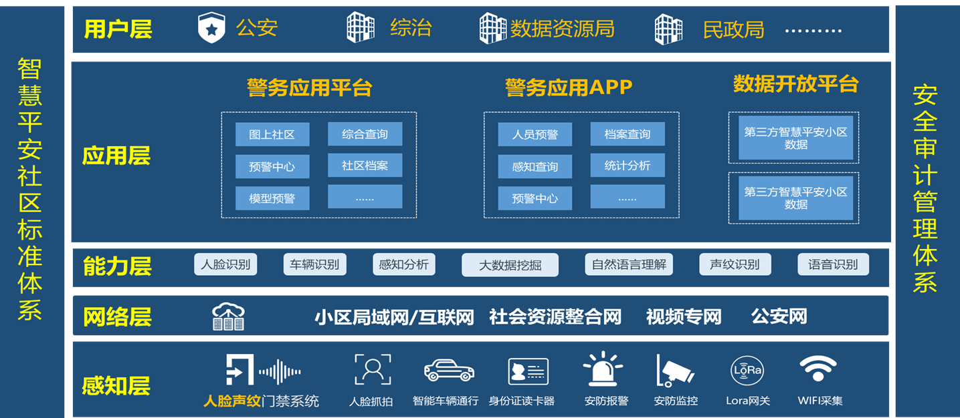
系统架构如上图所示，前端小区部署人脸抓拍和车辆抓拍系统，实现小区内人车物的轨迹留痕，监控设备通过视频专网进行传输，数据由车辆云平台和解析平台进行解析和数据分析，最终由市局统一建设智慧安防小区管控平台，真正实现“预防为主、防范有力、共建共享、群众满意”的社会综合治理目标。
2.网络架构
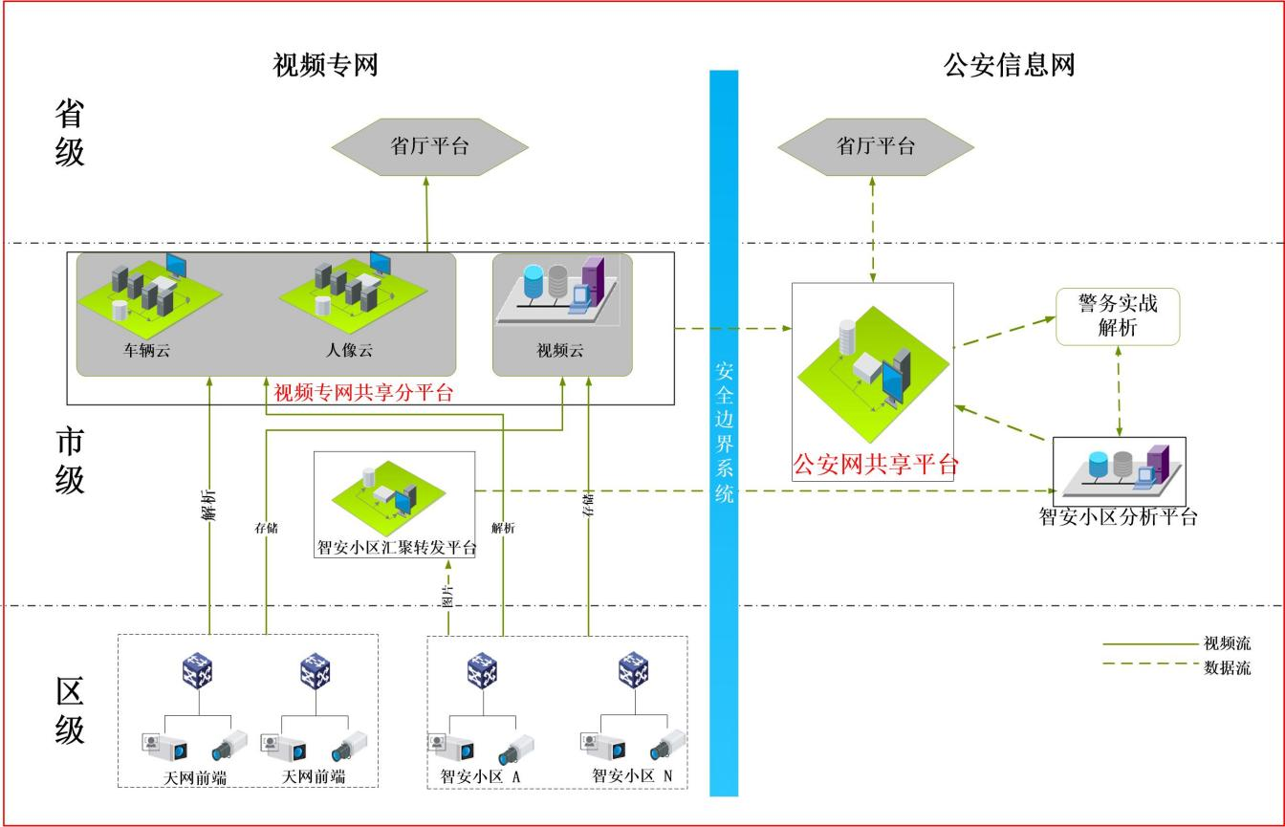
图：网络架构示意图
对于本期新建小区，通过视频专网，视频监控统一接入雪亮平台。搭建市级数据汇聚系统，将小区的基础数据和业务数据进行统一接入，通过安全边界传至公安内网应用平台，公安内网对数据进行综合解析，并搭建智安小区、单位、乡村平台，基于数据处理服务和人脸算法应用，最终在公安内网实现智能应用。政务外网搭建单位帮手应用，用来采集业务数据。

三、前端服务主要内容

1.小区人脸抓拍

1.1部署建议
在小区各个出入口安装人脸抓拍设备，专门针对进出人员进行人脸抓拍，采用视频流分析手段，由视频专网进行传输，由市局解析平台进行统一解析，人脸特征的提取和分析识别，供后端平台用作实时预警、检索以及数据碰撞等作用。可以帮助管理部门快速人脸检索、定位、黑名单布控，找出人员的活动轨迹，识别出嫌疑人员。安装位置如下图：
和家园北门
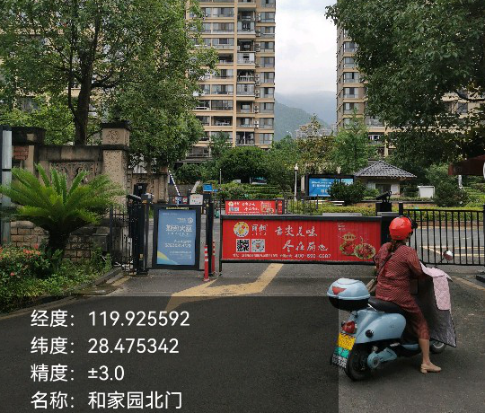

欣苑小区
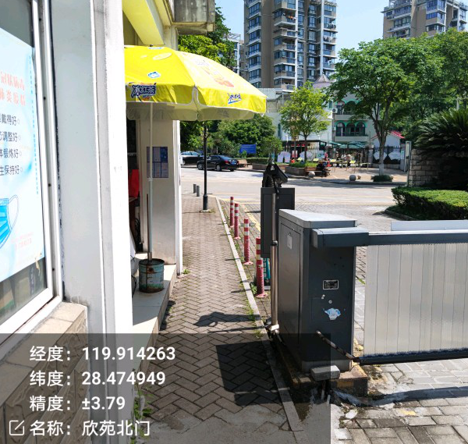

丁香公寓
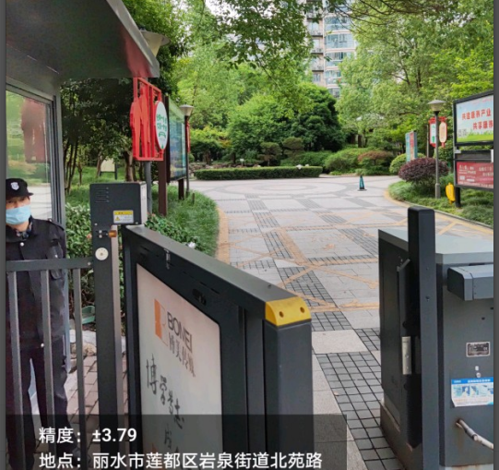

1.2补光要求
目标区域周围漫反射，无闪烁，光照不低于100Lux，人脸区域光照均匀，无明显高光或反差，人脸采集摄像机设备应避免强光直射或逆光安装，若需逆光安装，则应降低人脸区域对比度；如果现场的光线不满足上述任意一条要求，应通过遮挡光线或者补光的方法优化现场的光照条件。
根据环境需求，尽量不使用补光灯，利用小区自有灯光进行补光，特殊情况下需要增加补光，建议增加小区照明灯进行补光。

安装场景
人脸识别准确率与摄像机安装位置、现场环境光线（如过暗、过亮）等因素影响极大。
为保证系统有更好的效果，环境要求建议如图1所示：
- 需选择具有标准的人员通道或者出入口的安装环境，以规范人员具有唯一的通行方向，确保摄像机能够抓拍到该方向上所有进入或者离开人员的正脸。
- 需选择具有稳定、充足的光照环境，在背光条件及光线不足条件下要求补光，确保人脸特征的清晰可见。
- 相机安装要求如下：
- 人脸抓拍安装示意图
人脸抓拍摄像机安装位置选择规范如下：
- 摄像机设在通道正前方，正面抓拍人脸，水平方向偏转角度<15°，越小越好。
- 摄像机安装需具有一定俯视角度，避免一前一后人员经过通道时后方人脸被遮挡，垂直方向俯视角度α=10°±3°。
- 抓拍图片中要辨清人脸细节要求人脸覆盖的像素达到120像素点（瞳距达到60像素点），400万摄像机人脸检测位置的实际宽度V≤3.3米。
- 摄像机镜头至人员通道出入口中间空旷、无遮挡。
- 摄像机镜头选择：
- 不同的相机、镜头焦距、监控的宽度也决定了其不同的监控距离和摄像机架设。其之间的换算关系如下
- 镜头焦距选择：
- 镜头架设高度为：
- D为监控距离
- 人头部以下高度取平均值1.5米
- α为摄像机俯视角度，推荐俯视角度为10°，≈0.18

1.4相机高度
摄像机安装高度建议安装在2米---3米之间，摄像机俯视角α为10度，监控宽度不超过4米。
参考抓拍距离L（m） | 安装高度H（m） | 俯视角α（度）
3 | 2 | 10
5 | 2.4 | 10
7 | 2.8 | 10
10 | 3.3 | 10
12 | 3.5 | 10
14 | 4.0 | 10

2.出入口车辆抓拍

2.1前端结构示意图
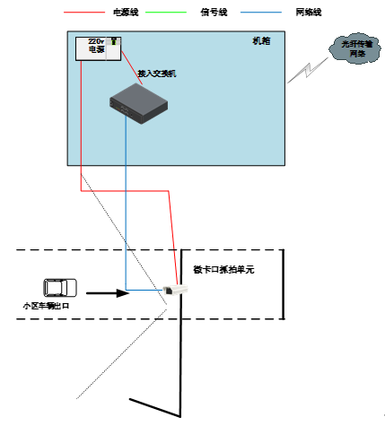

2.2部署建议
车辆抓拍相机部署在各个小区车辆进出口，以及地下停车场进出入口，进口和出口各部署一台，相机安装在各个小区的车辆通道。
部署场景
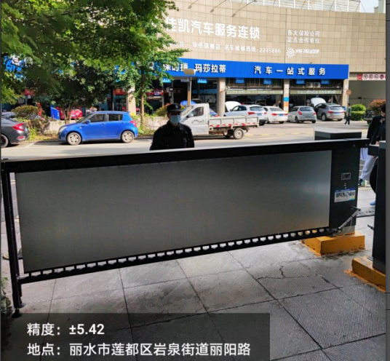
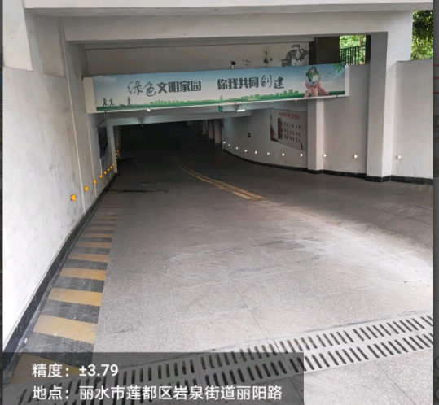

2.3安装场景
在各个小区机动车出入口，部署车辆抓拍机，抓拍的视频和图片等数据通过视频专网传送到视频共享平台和车辆云平台，实现各个小区的车辆进出人轨迹记录，为智安小区管控平台提供数据基础，为保障小区安全提供数据支撑。

锦绣佳苑
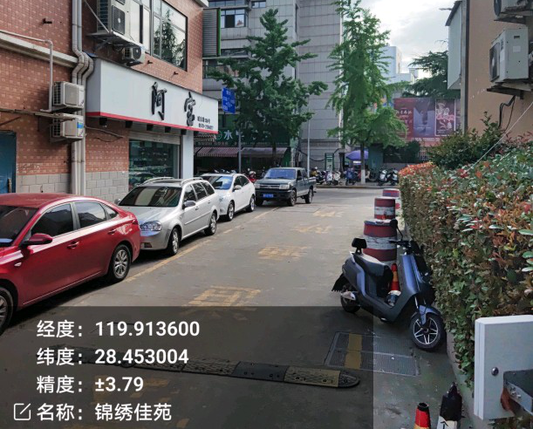
城中花苑西门
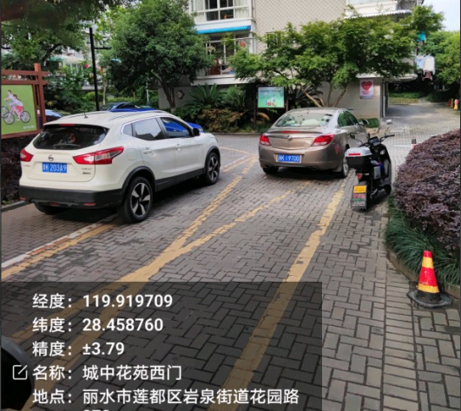

万锦花苑东门
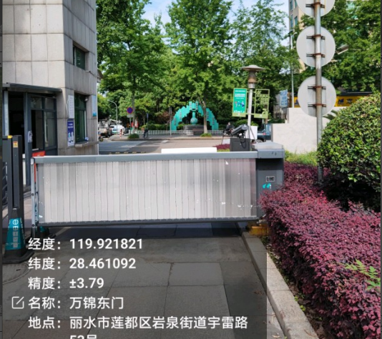

2.4系统功能

2.4.1车辆捕获功能
系统支持捕获正常行驶（绿灯放行期间）和违章行驶的车辆，能够根据车辆行驶行为，记录车辆不同位置的信息以反映机动车行驶过程。

2.4.2视频检测功能
系统采用视频检测技术，能自动检测抓拍到反映机动车通行情况的照片和违反交通安全法行为的连续照片。
事件照片能清晰地反映违法车辆的基本情况。通行照片能清晰地反映“时间、地点、车道、车辆号牌、车身颜色”等车辆信息。

2.4.3车标识别功能
系统根据车型、车系的识别结果，通过数据的碰撞交叉识别出车辆的车标。

2.4.4车型识别功能
系统在实时记录通行车辆图像的同时，经过大量数据训练的神经网络模型能够准确识别出车辆的车型。

2.4.5高清图像记录功能
系统对通过检测区域的车辆记录一张高清图片，对区域内的违章行为根据《GA/T832-2014道路交通安全违法行为图像取证技术规范》抓拍所需要的图片，能够清晰记录车辆的特征，完整反映出违章过程。
图片编码符合ISO/IEC 15444:2000的要求，以JPEG格式存储于前端终端设备或SD卡内，并同时上传至中心进行存储。

2.4.6号牌自动识别功能
系统采用国内领先的图像识别算法，对通过的所有车辆进行车辆号码识别、号牌颜色识别、车身颜色及车型等自动识别。
1）号牌结构识别
系统能识别的号牌结构包括：
单排字符结构的号牌，如军队用小型汽车号牌、GA36-2007中的小型汽车号牌、港澳入出境车号牌、教练汽车号牌等；
武警用小型汽车号牌；
警用汽车号牌；
双排字符结构的号牌，如军用大型汽车号牌、军用摩托车号牌、武警用大型汽车号牌、GA36-2007中的大型汽车号牌、挂车号牌、低速汽车号牌、摩托车号牌等。
2）号牌字符识别
识别的字符包括:
①数字：0~9；
②字母：A~Z；
③省、自治区、直辖市简称：京、津、晋、冀、蒙、辽、吉、黑、沪、苏、浙、皖、闽、赣、鲁、豫、鄂、湘、粤、桂、琼、川、贵、云、藏、陕、甘、青、宁、新、渝；
④2012式军牌用字符：字头如V、H、K、B、N、G、J、S、L、C，字头号如A、B、C、D、K、P等，间隔符如“■”；
⑤号牌分类用汉字：警、学、领、试、挂、港、澳、超、使；
⑥武警号牌特殊字符：WJ、00~34、练。
3）号牌颜色识别
系统能识别蓝、黄、白、黑、绿五种底色的机动车号牌。系统采用车牌颜色和视频检测技术结合的方法对车辆进行分型。对于民用车来说，蓝颜色车牌表示的是小型车辆，而黄颜色车牌表示的是大型车辆。因此，我们首先利用车牌颜色判断车辆类型，对于无法根据车牌颜色判别车型或者无法判断车牌颜色的情况，利用图像分析技术来辅助区分车辆的类型。
4）车辆号牌识别
号牌识别信息包含号牌结构、号牌字符、号牌颜色等信息。
系统识别的车牌类型部分示例：
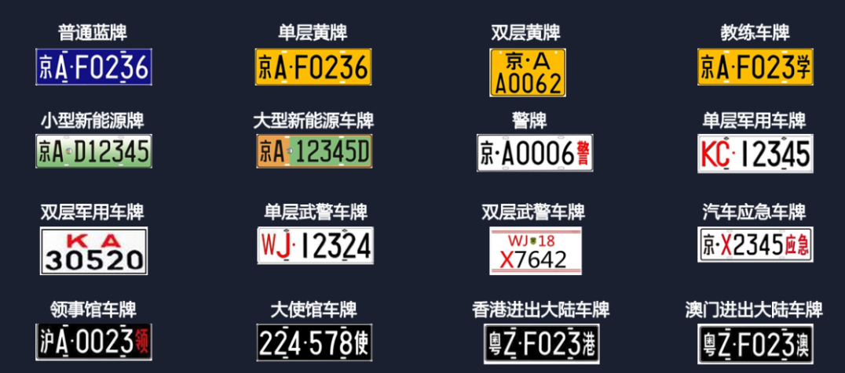

2.4.7车身颜色识别功能
系统可自动对车身深浅和颜色进行识别，可供用户根据车身颜色来查询通行车辆，为公安稽查和刑侦案件侦破提供了科技新手段。系统可自动区分出车辆为深色车辆还是浅色车辆；并识别出12种常见车身颜色，12种颜色包括：白色、粉色、黑色、红色、黄色、灰色、蓝色、绿色、深橙色、紫色、棕色、银灰色。

3.人车混行出入口抓拍

3.1部署建议
在各个人车混行小区出入口、开放式小区主出入口，部署人车卡口一体抓拍机，抓拍的视频和图片等数据通过视频专网传送到人像云平台和车辆云平台，实现各个小区的人员、车辆进出人轨迹记录，为智安小区管控平台提供数据基础，为保障小区安全提供数据支撑。

3.2安装场景
联城凤凰二区南门
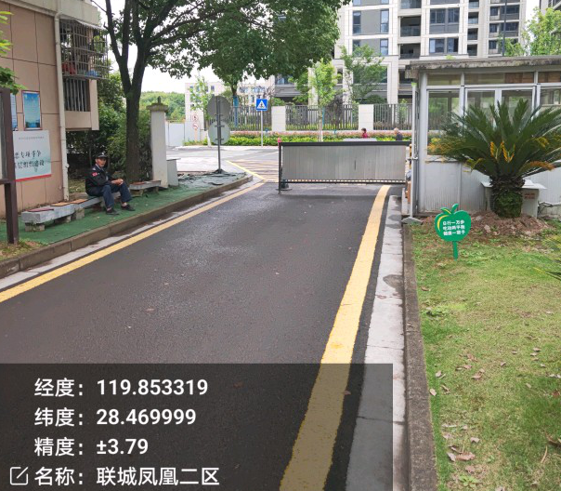

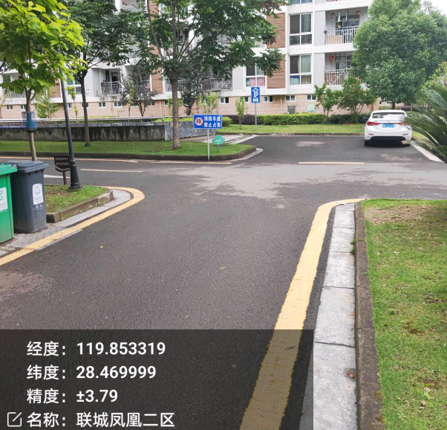

厦河五区东门
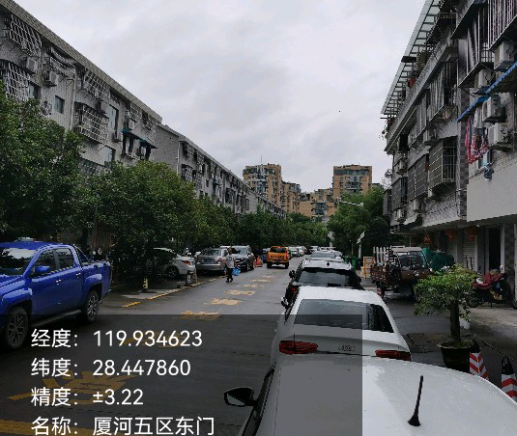
东苑小区东门
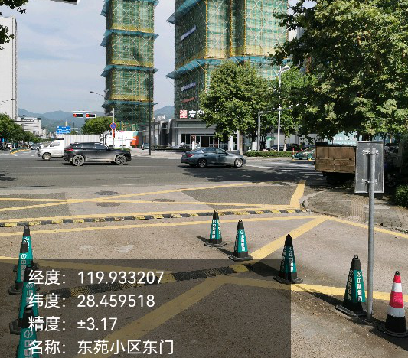

汇洋小区
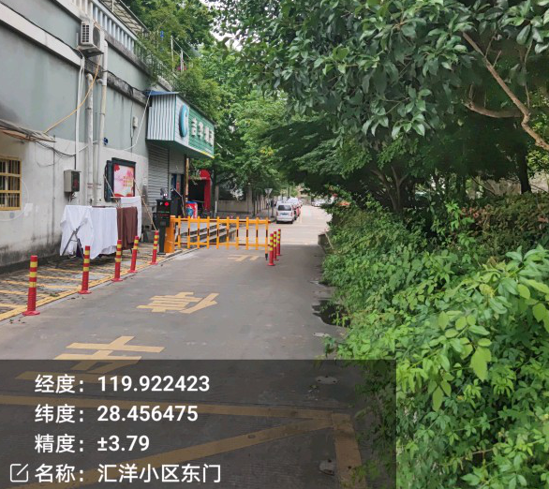

3.3智能技术

3.3.1视频结构化
视频结构化技术同时支持对机动车、非机动车、人脸人体的抓拍，以及属性、特征值的提取，人脸人体关联。
机动车支持全局抓拍和绊线抓拍两种模式。
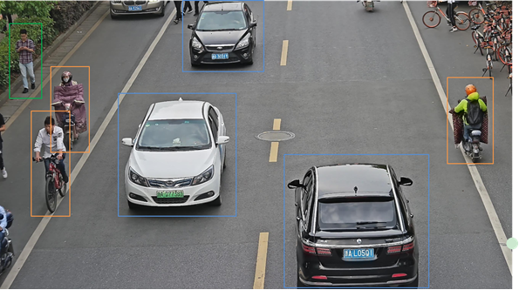
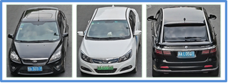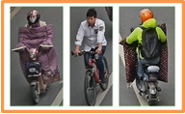
机/非/人目标检测
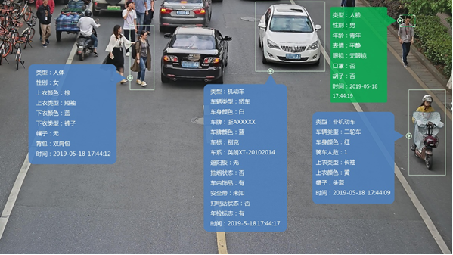
机/非/人目标属性获取

3.3.2人脸识别
人脸抓拍技术采用深度学习算法，支持对人脸进行检测、跟踪、优选、抓拍，输出最优的人脸抓图。也可以传递给配套NVR等设备做人脸属性分析等功能。基于不同场景需求，用户可配置多种抓拍策略：实时抓拍，优选抓拍，质量优先，识别优先和多次抓拍。
实时抓拍在人脸第一次被检测到时就会进行抓拍，同一个人脸只会抓拍一次，且不需要优选人脸信息，抓拍速度较快；
优选抓拍会统计人脸出现的次数，一旦人脸出现的次数达到阈值，就输出质量分数最高的人脸信息，而质量分数小于设定阈值的人脸不进行抓拍；
质量优先是在优选抓拍的基础上，如果人脸的质量分数高于设定的质量阈值则提前进行抓拍，每个人脸也是只抓拍一次；
人脸抓拍摄像机可实现同时跟踪检测多张人脸。
在逆光场景下，传统人脸摄像机在无人工干预情况下无法准确捕捉到人脸，人脸摄像机采用场景自适应算法，通过自动探测场景状态、控制曝光来快速适应场景内人脸亮度，清晰明亮地显示人脸细节，达到始终保持高检测率的目的。

- 人脸属性
通过深度学习算法对抓拍到的人脸进行属性识别，属性包含：性别、年龄、表情、眼镜、口罩、胡子等。客户可针对属性进行抓拍目标筛选，协助公安快速查找符合特征组合的目标；也可以应用于零售行业，对客户数据进行精准分析、用户画像。
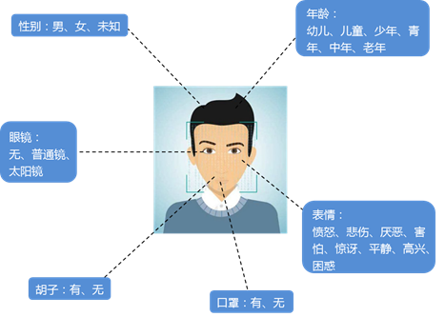
- 活体检测
活体检测技术支持对画面中检测到的人脸目标进行活体/非活体的识别判断，若判断为非活体则进行过滤，不上报抓图结果。以此减少广告牌、照片或其他媒介中出现的非活体人脸图片的误抓，防止在门禁、考勤类应用场景下的图片、视频等假体攻击。
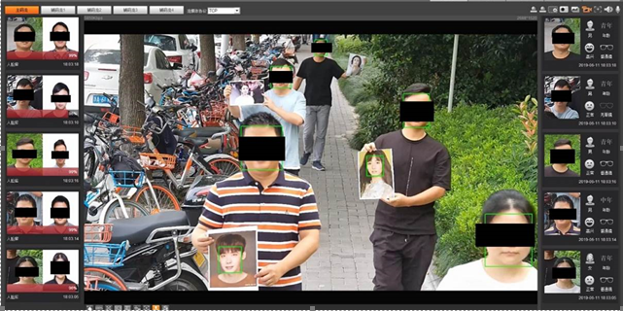

3.3.3通用行为分析
通用行为分析功能是在客户划定的限制区域内，进行绊线入侵、区域入侵、快速移动、停车检测、人员徘徊、人员聚集、物品遗留、物品搬移等智能检测。通过深度学习算法提供精准的人车分类检测，基于对象类型（行人、车辆）进行精准报警，大大减少误报。其中，绊线入侵、区域入侵等基本功能也统称为“周界防范”。
绊线入侵：用户可以在整个视频区域中自行设置警戒线和入侵方向，并可以设置需要监控的目标类型。当目标穿越警戒线且满足用户设置的入侵方向时，使用告警框进行标识、触发联动规则，同时对目标持续跟踪。警戒线可以为直线或折线。
区域入侵：用户可以在整个视频区域中自行设置任意多边形区域，并可以设置需要监控的目标类型。当目标进入、离开或突然出现在用户设置的区域内，使用告警框进行标识、触发联动规则，同时对目标持续跟踪。入侵规则可由用户配置。
快速移动：用户在视频区域内进行实际距离标定，当目标满足一定的移动速度时，触发联动报警。目标类型可设置，目标产生报警的移动速度阈值可通过灵敏度调节。
停车检测：摄像机通过深度学习目标检测算法检测车辆目标，用户在视频区域内设置违停区域，判断违停区域内是否有车辆，当区域内的目标车辆超过用户所设定的时间后，触发联动报警。
人员徘徊：在用户设置的区域内，如果发现有人员在该敏感区域内逗留，且超过用户设置的时间阈值时触发报警。
人员聚集：当超过一定数量的人员聚集在用户设置的区域内，并超过用户设定的时间，触发联动报警。人员聚集数量可通过灵敏度调节。
物品遗留：采用背景建模原理，将视频画面转换为背景和前景，同时结合纹理/特性分析区分是物品遗留还是物品搬移。当物品在用户设置的区域内滞留超过设定的时间阈值时，触发报警联动。
物品搬移：原理同上。当区域内的原有物品被移出区域或消失后，超过用户设定的时间，触发报警联动。
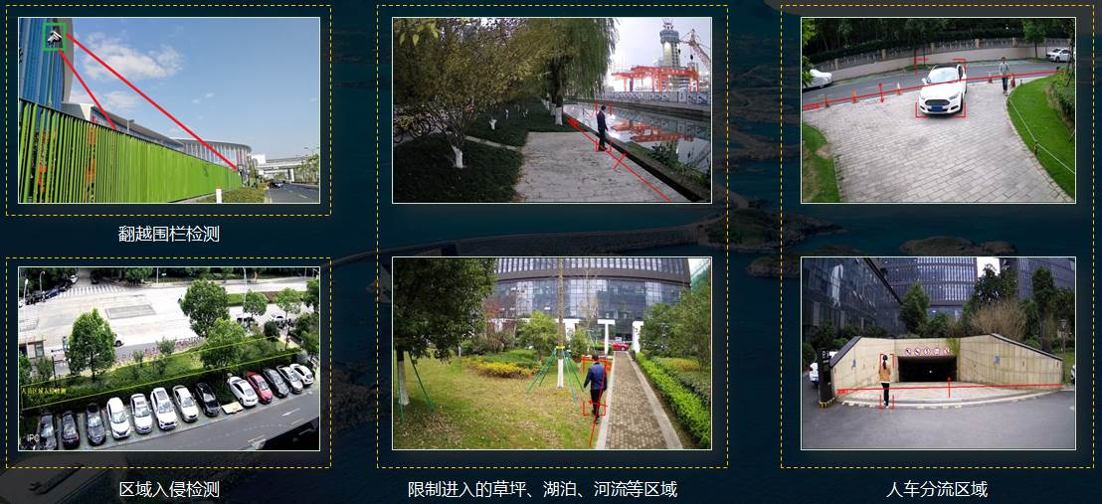
周界防范功能的常用场景
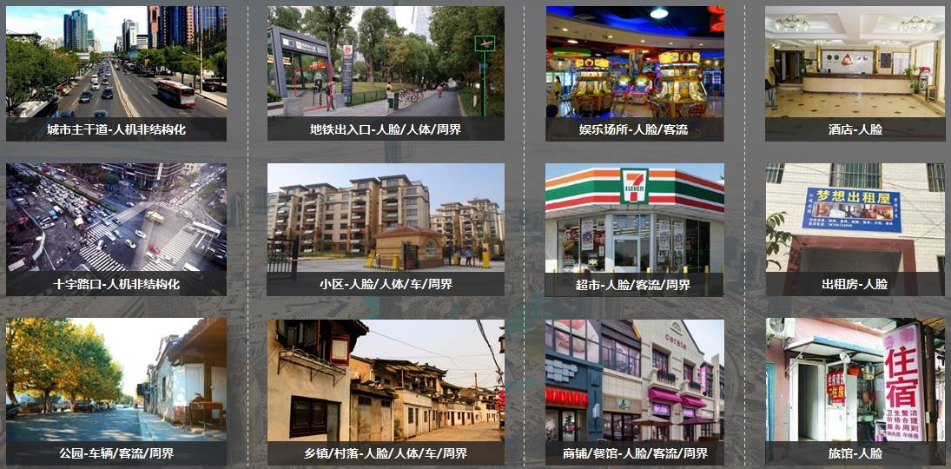
通用行为分析场景

3.3.4道路监控
道路监控技术通过先进的深度学习算法进行非机动车测、机动车检测、车牌识别，能够在限制车道范围内进行抓拍、属性识别。基于机动车类型、非机动车类型进行卡口抓拍和计数、车道拥堵检测、非机动车逆行、非机动车占用机动车道等违反交通规范的行为进行抓拍和属性识别。抓拍图包括原始图、车身图、车牌清晰图；属性识别包括车辆类型、车辆颜色、车辆行驶方向、车牌内容、车牌颜色、车牌类型等。
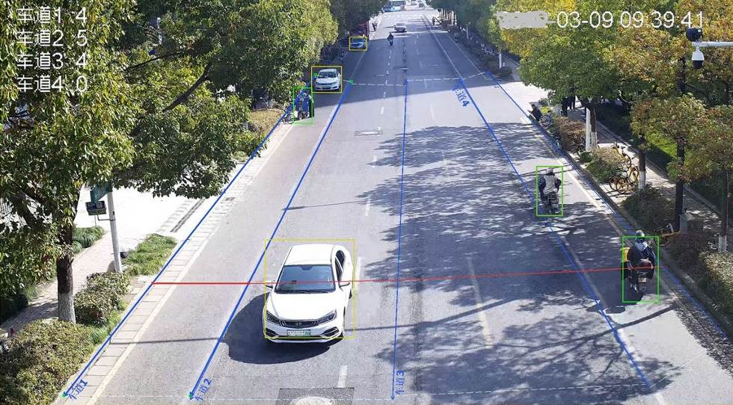

4.数据标准

4.1文件格式
文件格式符合以下要求：
- 视频文件格式：AVI、MPEG、MP4；
- 图像文件格式：JPEG；
- 人脸区域占图片面积3/4以上，图片大小建议为20K到80K之间；
- 压缩编码类型：H.264、H.265、MJPEG、SVAC；
- 压缩比：宜不小于95%。

4.2过人人脸结构化数据
必须包含拍摄时间、拍摄地点经度、拍摄地点纬度、设备编码、设备名称及过人场景照片地址，并预留视频流关联字段，以便扩展人像比对系统对关联视频的调用功能。

基础设施设计

1.配套设计方案

1.1立杆设计
监控点根据现场实际情况，可采用立杆安装、抱箍安装、壁挂安装以及吊杆安装等方式。其中抱箍、壁挂支架以及吊杆支架有成套产品，根据现场选择符合要求的产品即可。监控立杆设计需要考虑整体杆件的设计、立杆材质、杆型、焊接工艺、表面处理以及杆体颜色等。
每个路口根据现场实际情况，确定立杆长度、基础大小和管线长度等，应尽量保证抓拍用摄像机设在抓拍车道的中央上方。
立杆、基础应符合DB33/T 502—2018建设标准，立杆的长臂杆高度根据现场实际情况而定，横臂杆长度根据路面宽度而定，整根杆(含基础)及其上配件应能抗台风袭击和行驶车辆的碰撞。立柱、法兰盘、抱箍、抱箍底衬、柱帽、加劲肋及连接螺栓、螺母、垫圈等钢铁件采用热浸镀锌进行防锈处理，所有的对接焊缝和贴角焊缝，其厚度和强度应与被焊构件相等，焊缝应打磨光滑。使用过程中不会倾斜或倒塌。
根据点位摄像头数量和架设方向的不同采用L型、T型和多角立杆。
没有立杆安装条件的巷口可以设置挑杆或者在非私有建筑的墙面进行安装。
监控立杆原则上设置在人行道上，部分不具备条件的位置需要设置在绿化带或者线路跨越非机动车道的需要通过道路、绿化部门的审核。
具体点位根据实地情况选择其他规格的立杆。
在立杆施工前需要做好以下工作：
安装时要做好安全工作，必要时请当地交警协助操作指挥交通；
准备施工车辆，需要准备可运载杆体的平板货车和5吨以上的起重吊车；
清理地笼钢挡板上平面的水泥残留物，检查主筋螺纹是否完好、洁净；
备齐杆体连接用的配件，准备一些杆体抄平用的垫铁；
备齐专用工具和材料，如扳手、水平尺、钢丝绳、大绳、镀锌铁线等。
立杆时，宜按以下顺序操作：
把杆体和横臂在地面摆放整齐，杆体底座法兰正对地笼。
把电缆沿杆体、横臂穿出，在横臂头处预留余量并盘好。
把杆体与横臂用紧固件连接紧固，安装立杆顶帽。
用吊车把杆体吊起，并在横臂头处绑一根铁线，在地面需人工调整横臂安装方向。
把杆体底座法兰坐到地笼法兰盘上，安装地座螺丝、紧固。
用水平尺测量杆体各方向垂度，在两法兰间塞入垫铁反复调整杆体垂度，使杆体各方向保持与水平面垂直。
检查底脚螺丝紧固程度。杆体底脚螺丝需用加长杆扳手紧固，不允许有任何松动。
安装立杆检查孔盖。
需能抗6级台风，根据实际情况选择不同的类型杆和基础及施工方式。
立杆效果图如下所示：
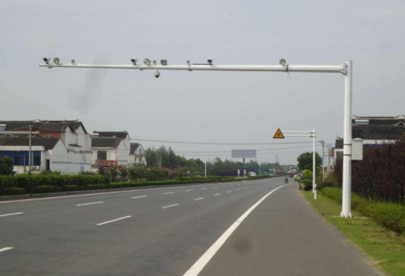
人脸图像采集设备架设要求
人脸图像采集设备安装应满足GB50348-2018的要求，选择在进出闸机、通道、扶梯或门口位置面向人员行进方向正面安装，环境光照条件良好，目标人人脸区域视场空间XYZ不宜过大（如图1），其人脸图像应满足识别要求；可视门禁系统等相似视频人脸图像采集设备与通常的视频人脸图像采集设备相比安装要求有其特殊性。
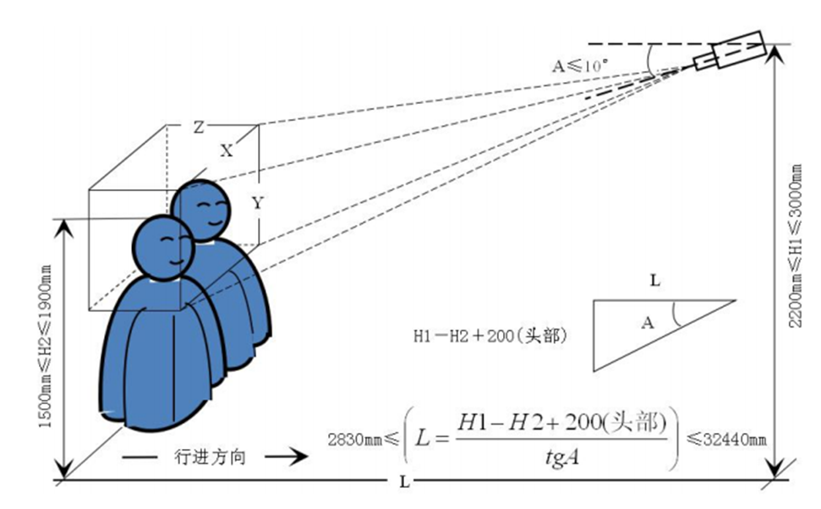
视频人脸图像采集设备与目标人相互位置示意图
采集环境和采集设备应满足丽水市公安局人像项目建设技术规范

1.2借杆
利用原有灯杆（包括其它可利用的的杆）安装前端设备应符合下列要求：
一般情况下不宜选择水泥灯杆安装前端设备。
不得采用安装在突出路面混凝土块上的灯杆。
金属灯杆基础牢固度、承重、防风以及抗震等各方面能达到相同规格的指标要求时，经合理改造，可用来安装摄像机和设备箱等前端监控设备。
杆体基础必须无松动，杆体本身必须无锈蚀，灯杆底部管径必须不小于250mm，壁厚必须不小于4mm。
施工前必须选择有代表性的杆体进行检测计算。
应少伸横臂或尽量采用短臂，设备箱宜就低放置；如需要在灯杆上开孔引线，口径应小于50mm，并应作好后续焊接工作。
挂墙安装横杆时，横杆长度宜为0.5m，1.0m，1.5m,2.0m及3.0m。
- 墙装横臂施工要求
（1）选取实体墙面，确定横臂安装位置，并打孔，要求与墙面垂直。

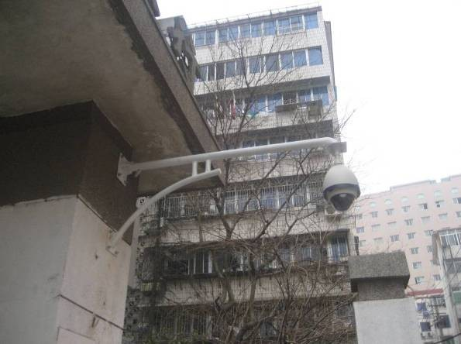

（2）用墙体安装配件将箱体固定在墙上，箱体安装必须端正。
（3）借壁点位摄像机电源线和信号线到控制箱之间部分应套PVC管保护，线卡间距水平路径上控制在60cm 左右，垂直路径上控制在100 cm以内；电力电缆及光缆进控制箱前也应套PVC管予以保护，走线做到横平竖直。
- 借杆安装横臂施工要求
（1）对于借杆的杆体为空心杆时，摄像机到控制箱体的线路必须暗敷，线路必须从杆体内部穿越。
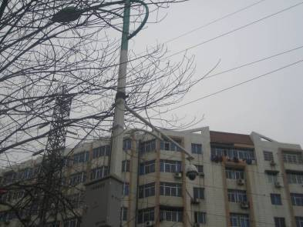
（2）借杆的杆体为水泥杆的，需要确认杆身无裂痕、无断裂才可使用。
（3）一般情况下的伸至机动车道的挑臂高度是从地面到杆高不得低于6米。在6米的高度开始打孔，安装伸臂时固件必须安装牢固，伸臂平行水平面。
（4）借杆下开孔需在道板下方进行开孔，引入线缆需套管保护。
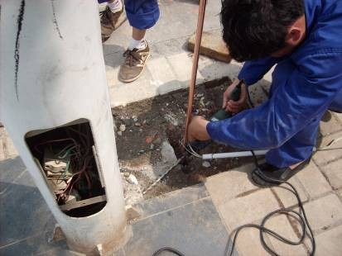

（5）借杆上开孔位置需先确定箱体安装位置后，再确定开孔位置，开孔后需对切割面进行防锈处理。
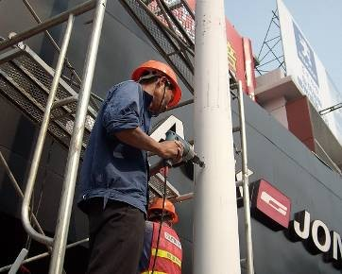

（6）从杆件内部出线孔到箱体底部进线孔这一部分线路必须用镀锌金属软管套好，并做好滴水弯。开孔处及相关铁附件均需做防腐处理。

1.3立杆基础设计
立杆基础灌筑技术指标如下：
1.基础深度应至少达到1500mm（立杆高度＞5米）；
2.底部直径应≥1m；
3.基础中心放入直径50mm /PE管，与过渡窨井相连；
4.基础采用商砼C25灌筑；
5.混凝土养护时间，不宜少于28天，具体参照《水工混凝土施工规范》（5144-2001）《水泥混凝土路面施工技术规范》（DL/T 5144-2015版）、《混凝土结构工程施工质量验收规范》（GB 50204-2015）。
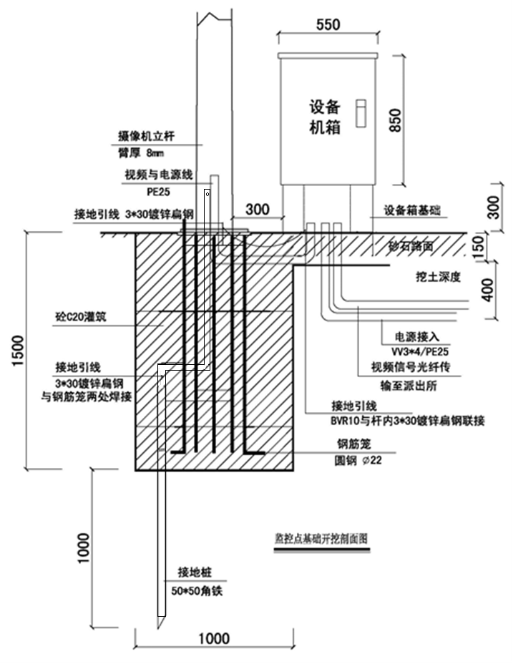
前端设备及基础剖面示意图
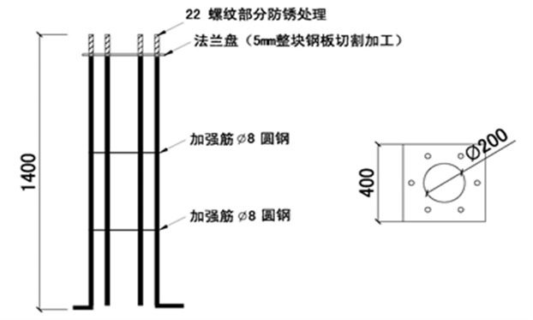
钢筋笼大样图

1.4机箱设计
- （一）箱体
1、箱体材质应为外层优质双层PVC（拉伸强度≥25Mpa、弯曲强度≥45Mpa、垂直燃烧级V-0）内层冷轧板（侧面、顶部、门1mm厚，底部2mm厚，喷塑）或不锈钢304，厚度≥1.2mm与杆件同色；喷涂公安要求的字样（用于箱体的金属材料应具备抗腐蚀、抗电化学反应、防酸雨、防尘等能力）。
2、考虑到人脸点位、治安点位和卡口点位的特点，保证合理使用空间的前提下，人脸点位、治安点位采用箱体尺寸应≥480mm（高）*420mm（宽）*290mm（深），卡口点位箱体尺寸≥300mm*400mm*600mm，保证各项设备正常安置，箱体隔板应与挂箱材质一致，厚度≥1.0mm，保证承重，不弯曲。
3、箱体门采用锌合金铰链，箱门开启角度应大于90度。
4、应具有防盗功能，安装防水锁，所有锁芯应配统一钥匙。
5、整箱防护等级应≥IP55，箱门内侧粘密封条，并具有一定的厚度，保证箱门的密封性良好。
6、安装方式：箱体背面导轨＋抱箍。
7、箱体内部应提供空开、电源防雷模块、绕纤盘、接地铜排，并预留前端管理和网络设备（ONU或交换机）放置空间，高度不小于10厘米。内部隔板可自由调节。
8、采用底部进线（2个至少∅25mm进线孔）。
9、监控箱应和立杆统一接地，要求接地电阻≤10Ω。
- （二）智能模块
电源适应性：AC80V～280V，47HZ～63HZ的电源条件下，能正常工作。
电源输出：≥8路AC220V输出，支持时间计划控制，手动开/关控制；2路DC12V远程可控输出。
网络接口：根据前端设备补光灯摄像机数量灵活配置网口，上行带宽千兆，百兆接入，具备网络管理功能的工业级网络接口，接口数≥8个（可用于前端8个数字设备接入）
网络接入功能：支持ACL配置功能，可实现对网络端口进行IP地址绑定或MAC地址绑定；支持手动对网络端口进行开关操作；当开启白名单或ACL规则时，非允许接入设备接入，客户端提示非法接入告警，并阻断。
外接摄像机状态检测功能：可通过客户端显示外接摄像机工作状态并设置摄像机自动/手动开启，当接入的摄像机断电、网络网络断开时，可通过客户端给出报警提示，可支持多路摄像机状态检测及在线预览，可对产生故障摄像机进行自动重启。
外接补光灯检测功能：可通过客户端显示外接补光灯（频闪灯、爆闪灯）工作状态，实时功率，能够区分补光灯白天异常亮起或晚上无法开启等异常状态，当补光灯状态异常时，可通过客户端给出报警提示。可远程设置补光灯定时/手动开启关闭。
断电报警：具有后备电源，当样品输入电压断开时， 可继续供电并将断电状态上传客户端提示外接电源断开报警。
非法取电报警功能：可设置输出功率阈值，当监测功耗超过阈值时，客户端产生非法取电报警。
箱门检测功能：可通过客户端显示箱门状态并设置箱门布撤防，可设置临时撤防时间，超过设定时间可自动布防；当布防的情况下箱门开启时可通过客户端给出报警提示。
设备网络状态检测功能：可通过客户端显示设备网络工作状态，当设备网络断开时，可自动重启设备内网络传输设备。
自重启功能：当出现死机时可通过集成的硬件看门狗实现自动重启，无需人工干预。
开关量输入：1路温度传感器（监测机箱温度）、1路门磁传感器（监测机箱门状态），预留1路数字量输入
开关量输出：≥1路报警开关量输出（可应用于球机联动）
串口模块：≥1路RS485外部扩展接口
工作湿度：≤95%HR 无凝结
- （三）后端平台
平台支持对前端设备的故障考核功能；
系统具备多种设备状态异常检测并主动告警，如：摄像机、补光灯、交换机、光猫、网络状态等监测对象；
支持丰富的界面功能展示，系统提供饼状图、柱状图、曲线等多种直观灵活展示方式；
可对前端摄像机、智能箱、补光灯、光端机等设备进行统计和批量导出，支持补光灯设备信息导入；支持交换机接入使能配置，当关闭使能时，单个口接入1路以上网络设备，客户端提示疑似接入交换机告警；支持在客户端中对单个主机设备进行管理，包括基本信息，使能开关（开箱报警），NTP，温度阈值，系统时间同步，点位ip管理，巡检模式，电流经验值设置，电源端口管理，告警管理，维护管理（软件在线升级，复位、数据恢复等）和附加信息管理等；实时监控点位异常情况，包括摄像机异常、断网、断电、箱门打开、温度过高等。可生成运维工单，并统计故障修复时间；能清晰记录故障点位信息、维护单位信息和管辖地信息、故障产生和恢复时间、故障持续时间，并形成日志可供追溯和查询。
支持批量对前端设备箱进行固件升级，支持离线升级、断点续传、版本自动匹配升级。结合GIS地图，正确显终端位置，便于查找与维修。
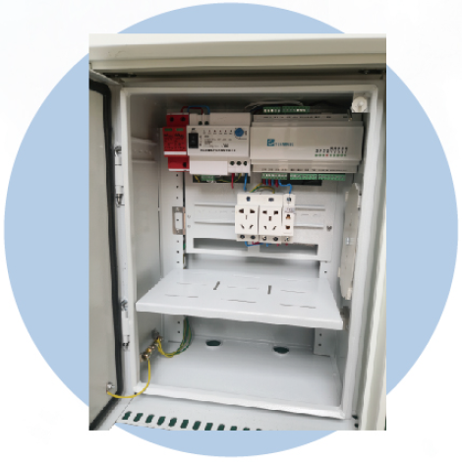
前端智能设备箱大样图
前端智能设备多为露天户外环境使用而设计的全天候室外视频前端设备保护箱，箱体多采用杆装或壁装方式。
- 安装要求
前端设备箱一般采用杆装或壁装的安装方式。采用杆装或借杆安装方式的，箱体底部距离地面高度≥2.5米，箱体正面与立杆主支臂方向相背，机箱安装应稳固。
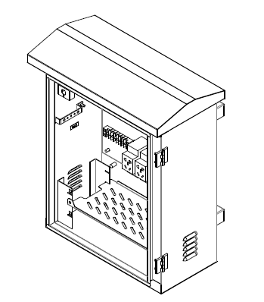
- 立杆安装要求
杆体承重性必须能支撑设备箱的重量。
箱体应用膨胀螺栓或抱箍固定在杆上，安装牢固。
设备箱在杆体上的进线开孔位置应不低于2.5m，以防止被盗及被破坏。
同一条道路上挂杆安装的箱体高度宜保持一致。
- 地面安装要求
位置应选择不妨碍交通处为宜，有高压危险影响、电磁干扰严重、化学腐蚀和低洼积水处不能安装。
设备箱应同人孔、手孔、基座配合安装，基座宜不低于20cm，基座中央预留一个摆放电缆的长方洞与通向人（手）孔的管接通严密，基座上预埋的鱼尾穿钉与设备箱定位眼孔吻合、牢固，螺丝扭紧，箱体与基座间接缝处应有防护措施，以防进水。
设备箱内各模块要求安装端正牢固，保护地线连接牢固有效。
箱底进出电缆口应有密封措施，螺丝、卡口旋紧后用发泡剂或胶带、腻子封堵，应有良好的防潮、防尘性能。
箱体设计应考虑必要的防盗、防破坏措施。
- 设备箱安全性要求
1) 一般要求
箱体应避免在装配、安装、使用和维护过程中可能造成的人身安全隐患，诸如锋边、毛刺等。箱体的抗电压要求能达到IP34 等级要求。周围环境温度为40℃时，金属材料箱体表面不应超过55℃。箱体不允许使用无防松装置的螺纹连接作为结构和承载连接。
2) 接地保护要求
箱体内应设置接地排，接地排孔洞数能满足箱内所有设备接地要求。箱体的金属部分应互连并接至接地排，任意两点之间的连接电阻应小于0.1Ω。接地连接点应有清晰的接地标识。
3) 锁具要求
所有外门应使用锁具，抗破坏性能应符合《机械防盗锁》（GA/T 73-2015）中的B 级要求。

1.5补光设计
辅助光源应选择稳定的连续照明灯，光源类型参照GAT1202-2014-《交通技术监控成像补光装置通用技术规范》，所有环境补光设备不得影响驾驶人行驶安全。补光设备不得单独使用小角度正向集中补光，应使用大角度整体环境补光，照度达到6000Lux以上，必需避免光污染。
补光部分要求：
1、摄像机布点时应考虑最大限度利用已有光源。
2、治安监控应使用稳定的连续照明设备，不得使用高频、频闪等设备。
3、辅助光源安装位置宜高于摄像机安装位置并保持一定距离。
4、室内环境补光应配合环境合理选择照度等级，与环境相适应。

1.6前端设备供电设计
系统前端设备通常采用两种供电方式，一种是集中供电，另一种是就近取电。本工程采取就近取电的方式为前端设备来进行供电。
各摄像机终端在就近的公共供电网络取一路220V 市电，引到设备箱使用，保证引入部分电源线路的漏电及防雷防护。
抱电力杆点位电力引入应符合当地电力部门的规范要求。电表箱、挂箱进线开孔位置应不低于2.5m，以防止被盗及被破坏。引至挂箱的各项线缆应进行套管保护，杜绝安全隐患。

1.7设备安全性要求
前端监控设备如摄像机、机箱等均须具备良好的安全性。
1、良好的防水功能：支持高级别的防水功能，以适应恶劣的户外环境。
2、防暴功能：采用抗震加固设计，铝合金结构持久耐用，抗高强度冲击的外壳；采用专为城市监控报警联动设计的产品，可以有效防范恶意破坏。
3、防盗功能：因前端设备放置在户外， 箱体外门采用机械锁，机械锁采用三角转舌锁，具有防盗防破坏功能。
4、防雷功能：室外前端设备应有防雷接地。立杆应有防直击雷措施，室外前端设备（摄像机、电源、解码器、云台及摄像机快门联动装置等）应有过流过压雷电浪涌保护装置；安全防范系统的接地母线应采用铜质线，接地端子应有地线符号标记。接地电阻不得大于4Ω；建造在野外的安全防范系统，其接地电阻不得大于10Ω；在高山岩石的土壤电阻率大于2000Ω·m时，其接地电阻不得大于20Ω。多台摄像机共地时应尽量保证接地线当量长度相等并单点接地。
建于建筑物内的安全防范系统，其防雷设计应采用等电位连接与共用接地系统的设计原则，并满足《建筑物电子信息系统防雷技术规范》GB50343的要求。
野外借杆或具备接地条件的点位应设有防雷接地系统，采用不小于BVR-10平方双色接地线及40*4毫米镀锌扁铁，连接部位采用铜鼻子，接地线配有套管保护。

1.8利旧设计
多维感知前端的建设充分利用现有治安、卡口、电子警察杆件开展，在点位补盲补缺建设中统一安装感知设备，同时考虑统筹开展社会面感知设备对接联入工作，全面细化感知覆盖面。
前端人像布建方面，为了使人像视图数据更好的满足后端解析需求，参考《公共安全重点区域视频图像信息采集规范》（GB 37300—2018）和《丽水市公安局动态人像识别系统三年规划建设工作实施方案（2019年-2021年）》等文件“前端感知布建场景表”的要求，开展前端设备设计建设。按照上级统一部署要求，在重点部位建设完善人像、车辆卡口等智能感知设施。

2.地下管道施工
1) 敷设在机动车道、非机动车道下的管道采用镀锌钢管，管的公称口径不低于50mm，管道埋深应不小于500mm。
2) 敷设在人行道或绿化带下的地下管道宜使用PE管或镀锌管，管的公称口径32/50mm，管道埋深应不小于400mm。
3) 管与管接头处应使用套管固定，在进、出窨井端应使用防鼠护套，钢管进、出窨井端宜烧制喇叭口应并去除毛刺，以便于线缆敷设。
4) 管道在引上处弯曲半径不得小于4倍的管道直径。
5) 管道铺设完成后必需按原道路标准恢复路面。

3.窨井的施工
1) 管道拐弯处或长度超过50m时需设置窨井。
2) 监控杆件附近2m范围内、设备机箱附近2m范围内需设置窨井。
3) 窨井底部应设有渗水孔，井口应与地面持平，窨井中管道到井底的距离不低于20m。
4) 窨井应设置有公安专用标记的窨井盖。
5) 井口面积不宜小于0.15㎡，深度不宜小于600mm。

4.杆件基础施工
1) 杆件基础应根据具体要求进行深化设计和施工，采用钢筋混凝土基础。
2) 基坑开挖后应做好现场安全防护，基础浇注完成应及时清场。
3) 基础的浇注、混凝土强度等级应符合GB50204—2002的要求。

5.电缆线敷设
1) 线缆的布放应自然平直,不得产生扭绞、打圈接头等现象，不应受到外力的挤压和损伤。
2) 同一根电缆线两端应贴有标签，应标明编号，标签应书写清晰、端正和正确。标签应选用不易损坏的材料。
3) 穿过管道的所有线缆截面积之和在设备机箱及杆件等末端处不应超过管道截面积的90%，其他地方不应超过管道截面积的60%。
4) 地下敷设的电缆线不得有接头，每根电缆线应留有2m-4m的余量。
5) 架空电缆线最低净空高度不得低于6m。架空电缆线跨度超过30m时应使用钢绞线将电缆线吊起。
6) 架空电缆线在杆件引下处2.5m以下应使用钢管穿线套管。钢管穿线套管的顶部应有半月型防水弯或安装防水出线管帽。

6.其他要求
前端设备安装还应符合相关国家、地方标准要求，同时前端设备及配套设备应与具体安装场所风格一致，美观大方群众乐于接受。
- 室外管道开挖须满足GB 50373-2006《通信管道与通道工程设计标准》（GB 50373-2019）相关要求：
1.当沿同一路径敷设的室外电缆小于或等于6根且场地有条件时，宜采用电缆直接埋地敷设。在人行道或非机动车道，也可采用电缆直埋敷设。
2.宜采用有外护层的恺装电缆。在无机械损伤可能的场所，可采用无恺装塑料护套电缆。在流沙层、回填土地带等可能发生位移的土壤中，应采用钢丝恺装电缆。
3.在有化学腐蚀的土壤中，不得采用直接埋地敷设电缆。
4.电缆外皮至地面的深度不应小于0.7m, 并应在电缆上下分别均匀铺设100mm厚的细砂或软土，并覆盖混凝土保护板或类似的保护层。
5.在寒冷地区，电缆宜埋设于冻土层以下。当无法深埋时，应采取措施，防止电缆受到损伤。
6.下列各地段应穿导管保护，保护管的内径不应小于电缆外径的1.5倍：
l)电缆引入和引出建筑物和构筑物的基础、楼板和穿过墙体等处；
2)电缆通过道路和可能受到机械损伤等地段；
3)电缆引出地面1.8m至地下0.2m处的一段和人容易接触使电缆可能受到机械损伤的线段。
7.埋地敷设的电缆严禁平行敷设于地下管道的正上方或正下方。电缆与电缆及各种设施平行或交叉的净距离，不应小于表8.7.2的规定。
电缆排管可采用混凝土管、混凝土管块、玻璃钢电缆保护管及聚氯乙烯管等， 电缆在排管内敷设应符合下列规定：
1.电缆根数不宜超过12根。
2.电缆宜采用塑料护套或橡皮护套电缆。
3.电缆排管管孔数量应根据实际需要确定，并应根据发展预留备用管孔。备用管孔不宜小于实际需要管孔数的10%。
4.当地面上均布荷载超过lOOkN/m2 时，应采取加固措施，防止排管受到机械损伤。
5.排管孔的内径不应小于电缆外径的1.5倍，且电力电缆的管孔内径不应小于90mm, 控制电缆的管孔内径不应小于75mm。
6.电缆排管敷设应符合下列要求：
l)排管安装时，应有倾向人（手）孔井侧不小于0.5%的排水坡度，必要时可采用人字坡，并在人（手）孔井内设集水坑；
2)排管顶部距地面不宜小千0.7m,位千人行道下面的排管距地面不应小于0.5m;
3)排管沟底部应垫平穷实，并应铺设不少于80mm厚的混凝土垫层。
7.当在线路转角、分支或变更敷设方式时，应设电缆人（手）孔井，在直线段上应设置一定数量的电缆人（手）孔井，人（手）孔井间的距离不宜大于100m。
8.电缆人孔井的净空高度不应小千1.8m, 其上部人孔的直径不应小千0.7m。
地下综合管道的路由设计应符合下列规定：
1 管道宜敷设在人行道下或人行道旁的绿化带下；
2 管道宜在建筑物弱电管道进出多的道路一侧；
3 管道宜与室外总图上弱电设施和立杆同侧。
地下综合管道宜避免与燃气管道、热力管道、高压电力管道同侧。当不可避免时，其管道与其他设施地下管道及建筑物最小净距应符合现行国家标准的有关规定。
五、网络系统

1.网络架构
本项目涉及公安信息网、公安视频专网，小区监控设备控通过公安视频专网，汇聚到区核心交换机，在传送到市局核心交换设备，达到数据统一汇聚，集中解析，融合共享目的。网络架构图如下：
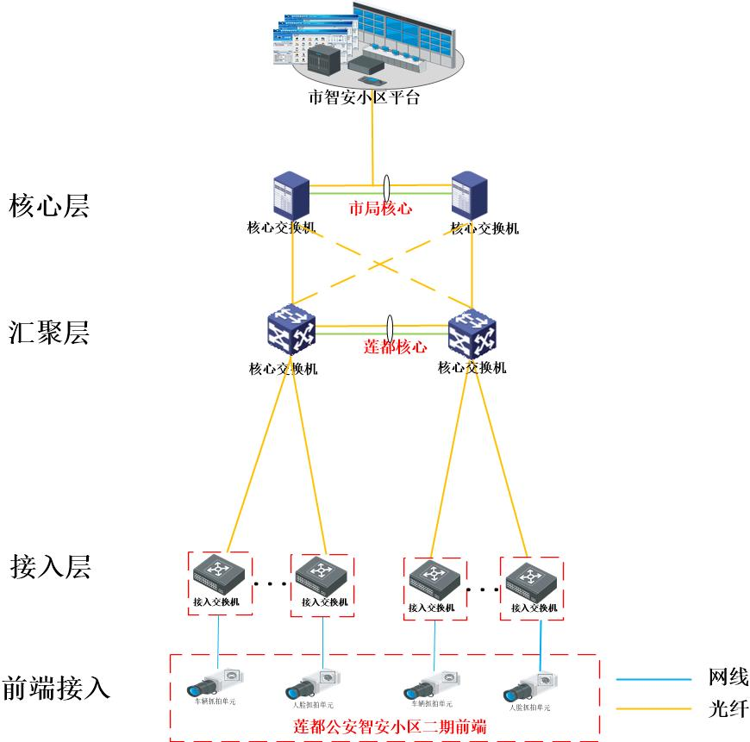

2.技术原则
整体系统构建时，应充分结合基层内外部应用环境，以“经济、实用、先进、可靠”为建设原则。
a) 经济性
采用性价比比较好的产品，既能满足基层管理的实际需求，又能减少前期建设的投入成本。同时，在系统运维的设计过程中，充分考虑基层管理人员技术功底薄弱等因素，对系统进行优化设计，方便系统的后期使用与维护，降低系统综合费用开销。
b) 实用性
始终把基层治安综合治理需求放在首位，力争做到足够灵活好用，坚持选择用户体验度好的系列产品，结合基层治安多种应用场景，进行模块化设计封装，充分利用视频与非视频信息资源，持续提升基层治安综合治理水平。
c) 先进性
基于国家和行业相关标准及地方标准的要求进行设计，采用业界标准的通信协议，从软件底层架构上保证系统的开放性和先进性，全面兼容国内外主流厂商的设备。
d) 可靠性
硬件的选型和软件的成熟能力检测都达到行业标准规格，充分保证系统7*24小时不间断持续运行。同时，系统具备严密的安全管理机制，确保设备安全、系统安全、数据库安全和信息安全。网络的核心层一旦故障则整个网络瘫痪，因此在核心层与汇聚层设计时需考虑设备与线路的冗余。
e）安全性
除了使用传统的防火墙外，还应全方位的考虑网络的安全性。提供多种方式和层次的访问控制，采用网络用户身份识别等。对于系统中的漏洞，需要尽早发现并及时修复。
f）网络的高性能
为了及时、迅速地处理网络上传送的数据，网络设备必须具备高速处理能力，提供高速数据链路，保证网络高吞吐能力，满足各种应用对网络带宽的需求。
g）网络的可扩展性
随着用户应用规模的不断扩大，网络可以方便地进行扩充容量以支持更多的用户和应用；在设备选型时应考虑使用足够性能，以及可扩展的板卡、槽位等。
h）网络的可管理性
包含对网络设备的管理和对人员访问权限的管理，例如对不同人员对不同设备设置不同的访问权限。

六、项目数据设计

1.技术架构
丽水市公安局视频云存储由硬件和软件组成，视频云存储核心是分布式文件系统(EFS)和视频能力服务，采用非对称的架构，由数据存储节点(DataNode)、元数据服务器(MetadataServer)构成。
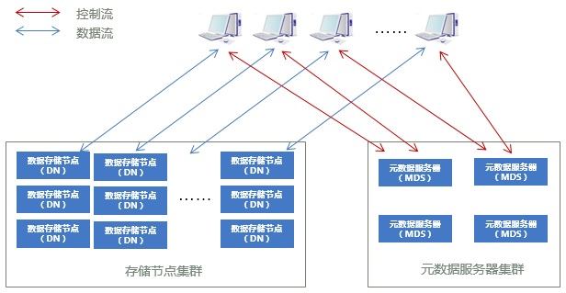

2.视频存储
莲都智安小区二期需要支持600路视频、图片人像解析产生的大小图和结构化信息存储，该部分存储资源由市局云存储系统统一存储。
所需有效存储容量如下:
所有监控点位均部署高清视频监控，视频监控系统采用H.265编码算法，从前端图像采集、网络传输、视频图像存储和控制显示均满足高清视频监控的需要，视频监控录像需存储时间30天以上，**视频监控录像需存储90天。
（1）为满足本项目建设的前端视频及卡口、人脸图片等非结构化数据的存储需求，需要建设相应的后端视频及图片存储系统。
（2）为满足结构化信息存储需求，在应用系统数据库中对系统解析产生的结构化数据进行存储，满足上层应用对结构化数据查询、调用需求。
（3）新增摄像头存储需求：
每台400万人员卡口产生的码流按4Mbps取值，每台800万车辆卡口按8Mbps取值，每台人车卡口按12Mbps取值，一般视频存储30天，由于少量涉及**的视频需要存储90天（按5%计），因此需要预留15%的冗余。
1、每路视频存储30天所需有效存储空间计算：
（1）4Mbps码流的视频存储：4Mbps*3600秒*24小时*30天/1024/1024/8=1.24TB；
（2）6Mbps码流的视频存储：6Mbps*3600秒*24小时*30天/1024/1024/8=1.85TB；
（3）8Mbps码流的视频存储：8Mbps*3600秒*24小时*30天/1024/1024/8=2.47TB；
（4）12Mbps码流的视频存储：12Mbps*3600秒*24小时*30天/1024/1024/8=3.71TB；
（5）18Mbps码流的视频存储：18Mbps*3600秒*24小时*30天/1024/1024/8=5.56TB；
智安小区二期视频存储需求
莲都智安小区二期 | 400万人员卡口 | 800万车辆卡口 | 人车卡口 | 有效存储容量(T) | 实际存储容量(T)
 | 161 | 254 | 185 | 1739.74 | 2733.88
合计 | 161 | 254 | 185 | 1739.73999 | 2733.88
码流（M) | 4 | 8 | 12
30天存储 (T) | 1.24 | 2.47 | 3.71
**冗余系数 | 1.15 | 硬盘有效利用率70% | 数据冗余10%

考虑70%磁盘利用率及10%的数据冗余。

3.图片存储
车辆卡口图片数据
800万车辆抓拍单元每路覆盖1个车道，车道平均日过车量为800辆，每路卡口输出的场景图片平均大小为900KB，同时会产生1张100KB大小的车牌抠图，按场景图片存储一年，车牌抠图存储两年计算，单台800W车辆卡口所需的存储容量计算公式为：
1*800*(365*900+100*730)/1024/1024/1024=0.30TB
车辆卡口存储
序号 | 名称 | 设备数量 | 场景大图（KB） | 大图存储时间（天） | 小图（KB） | 存储时间（天） | 车道 | 日过车量 | 单路容量（T） | 存储容量（T） | 实际存储容量（T）
1 | 900W卡口图片 | 439 | 900 | 365 | 100 | 730 | 1 | 800 | 0.30 | 131.32 | 206.36
小计 |  |  |  |  |  |  |  |  |  |  | 206.36

本次项目预计新增800W车辆卡口相机数量为439路，按上述公式计算，本期新增车辆卡口图片存储容量为131TB，考虑70%磁盘利用率及10%的数据冗余后，实际所需图片存储量为206TB

4.流量、链路带宽测算
依据浙江省公安视频图像信息系统建设总体技术要求，各个区县前端监控设备通过公共安全视频专网实时上传视频至公共安全视频图像共享平台，市、区县、***指挥中心通过公共安全视频专网调用公安安全视频图像共享平台的视频图像及使用公安业务实战应用。
公共安全视频专网主要为前端监控视频上传流量及公安业务视频调用流量，网络链路带宽概算如下：
- 并发连接的视频路数=视频路数×并发率；
- 公安视频要求全部在市级共享平台存储，并发率按100%计算；且有须保留一路由解析平台进行直接调取解析，因此一路视频按照两路计算带宽。
视频专网承载信息主要包括控制信令以及音视频图像数据，其中控制信令数据量较小计算时可忽略，主要考虑音视频图像数据，采用了H.265图像压缩与存储，每台400万人像卡口产生的码流按4Mbps取值，800万车辆卡口按8Mbps取值，人车卡口按12Mbps取值。
公共安全视频专网主要为前端监控视频上传流量及公安业务视频调用流量，网络链路带宽考虑30%链路冗余，概算如下：即带宽要求≧监控点数×码率/0.7。以本期拟建600路为例计算，计算带宽需求如下表所示：
带宽需求
莲都智安小区二期 | 400万人员卡口 | 800万车辆卡口 | 人车卡口 | 存储码流Mbps | 解析码流Mbps | 莲都核心上行需增加实际带宽需求Mbps
 | 161 | 254 | 185 | 4896 | 4896 | 13989
合计 | 161 | 254 | 185 | 4896 | 4896 | 13989
码流Mbps | 4 | 8 | 12
链路冗余 | 30% |  |  | 实际带宽（GE） |  | 13.66

七、工期进度要求
项目建设期为合同签订后至2022年11月30日。2022年12月15号前初步完成软硬件部署和上线运行，2023年4月份完成试运行和项目验收。

八、服务期限及结算方式
1. 本项目运维服务期为36个月，自项目建设完成验收合格并整体交付使用之日开始计算。
2.以每路摄像机每月服务费为结算单价，根据考核后的实际路数计算实际服务费用。

九、付款方式
1.本项目采用先服务后付款的方式进行支付，每季度考核一次，根据考核结果计算服务费，每年支付一次。
2.第一年服务费在第一年服务期满且最后一季度考核结束并收到投标人提供的正式发票后7个工作日内支付；
3. 第二年服务费在第二年服务期满且最后一季度考核结束并收到投标人提供的正式发票后7个工作日内支付；
4. 第三年服务费在第三年服务期满且最后一季度考核结束并收到投标人提供的正式发票后7个工作日内支付；

第四章 政府采购合同

采购人（以下简称“甲方”）：
中标人（以下简称“乙方”）：
根据招标文件编号（_浙建航招2022340号_）在 年 月 日开标会上，经评审委员会评定，确定 (乙方)为中标人。甲、乙双方依据《中华人民共和国政府采购法》、《中华人民共和国民法典》等相关法律法规和招标文件的要求，在平等自愿的基础上，同意按照下面的条款和条件，签署本合同。
第一条 合同标的
1、乙方为实现服务目标，根据甲方需求提供下列货物：____________________
2、货物名称、规格、数量，以及服务承诺等，详见投标文件及乙方承诺。
第二条 合同价格: 中标单价： 元/路/月（报价包括施工、劳务、管理、材料、系统集成、安装调试、试运行、保险、利润、税金、培训费、开办费、人身意外伤害保险费、第三方检测费用、光纤线路服务费用、维修维护服务等实施本项目所产生的一切费用，采购人不再另行支付任何费用。）
第三条 组成本合同的有关文件
1.下列文件构成本合同的组成部分，应该认为是一个整体，彼此相互解释，相互补充。组成合同的多个文件的优先支配地位的次序如下：
1.1本合同书
1.2中标通知书
1.5乙方投标文件（含PPT演示资料，如有）
1.6招标文件澄清修改文件
1.7招标文件（包含：标准、规范及有关技术文件、图纸）
1.8双方有关工程的洽商、变更等书面协议或文件视为本合同的组成部分。
第四条 权利保证
乙方保证提供的货物不存在对任何第三方侵权行为（包括商标、专利、版权、知识产权等）。若发生侵权行为，由乙方负全责，应承担由此发生的一切经济和法律责任，并赔偿甲方合同总价的10%款项。
第五条 服务内容及服务期限：
1、服务期限为36个月，从项目通过终验，整体交付（整体交付以经甲方书面确认后的资料为准）使用之日起算。由乙方负责对 路前端监控摄像机的配套建设，以及与以上内容相关的服务。
2、项目完成时间、地点
项目完成时间：
项目地点：甲方指定地点
第六条 检测、性能测试与验收
1、乙方应按甲方要求提供设备的有效检验文件及设备出厂材料（如装箱清单、检测报告、产品合格证、用户手册、原厂保修卡、随机资料及配件、随机工具等），经甲方认可后，与合同的性能指标一起作为设备验收标准，如有必要，由甲方聘请具有国家认证资质的第三方检测机构对项目进行百分百复检和性能测试，检测费用由乙方支付。与此同时乙方应派出本项目主要技术负责人（有经验、技术能力强）协助以上工作。
2、验收
2.1材料、设备到货检查及报验： 材料、设备到货后必须先由技术负责人进行自检，签证自检确认书后报甲方及监理单位验收，在甲方及监理验收时必须提供设备清单、自检确认书及原厂出具的相关质量证明文件（如合格证、检测报告、入网许可证等），否则甲方及监理有权拒绝验收，相关材料、设备不得进场，造成的后果由乙方承担。
2.2项目试运行结束后，甲方组织项目终验，验收除应满足甲方要求外，还应满足以下要求：
2.2.1工程终验资料应齐全，应包括招标文件、投标文件、合同、系统竣工报告、验收图纸、隐蔽工程验收记录、系统试运行报告、系统自检报告、材料进场报验资料、设备检验合格证书、工程变更记录、第三方检测报告、系统使用说明书、售后服务和维护制度、初验报告、安防验收申请表、系统网络架构图纸和系统连接图表等；
2.2.2配合监理单位完成相关资料，应包括监理报告、工程变更单、工程联系单、设备验收资料、会议纪要、隐蔽工程随工验收单、巡查记录等；
2.2.3验收应形成完整记录，验收报告结论应明确，需要时应提出整改意见。
第七条 费用支付与结算：
1.本项目采用先服务后付款的方式进行支付，每季度考核一次，根据考核结果计算服务费，每年支付一次。
2.第一年服务费在第一年服务期满且最后一季度考核结束并收到乙方提供的正式发票后7个工作日内支付；
3. 第二年服务费在第二年服务期满且最后一季度考核结束并收到乙方提供的正式发票后7个工作日内支付；
4. 第三年服务费在第三年服务期满且最后一季度考核结束并收到乙方提供的正式发票后7个工作日内支付；
第八条 服务中断与未中断
1、关于服务中断
由于甲方或经甲方同意导致的点位服务无法正常进行，由双方协商选择以下方式履行合同：
（1）服务延期：因临时停用导致该点位服务暂时中断，考核指标不计入评价，等到该点位具备正常运行条件了，服务继续。
（2）另行选址：长期停用的甲方同意另外选择点位，将该点位设备纳入考核体系，因此产生的费用甲方不另行支付。
2、关于服务未中断
服务未中断设备的在线率应达到98%，在线率指标按考核办法执行。
第九条 服务期满产权归属及持续服务问题
服务期满后的项目设备归乙方所有，未经甲方同意，乙方不得使用与本项目有关的数据。
第十条 现场服务人员要求
项目负责人：指定固定的项目负责人，必须熟悉项目整体情况，负责跟进整体项目进度，联系解决相关问题。项目负责人在项目服务期间未经甲方同意不得更换。
根据项目特征、系统特点、运维需求，按照形式合理、结构清晰、职责明确、配置合理，相互相结合的原则，选派专业对口、工作能力强的驻场运维人员 名，专门组建本项目运维管理部，同时，根据运维实际工作开展情况，按运维计划要求各相关厂商派遣专业工程师或专业工作人员进驻现场充分开展运维工作。
第十一条 人员及制度考核：
项目实施期间，乙方违反下列规定产生的扣款，从履约保证金中扣除，若履约保证金不足以支付的，则不足部分由甲方在支付服务费时予以扣除：
1、项目经理考核制度：本工程项目经理要做好人员、质量、进度、设备采购、文档审核和组织协调等方面的管理，提供对人员团队的详细考核制度，项目经理必须每周例会上提交经审核确认的考核表、上周进度检查表和下周工作进度计划交甲方和监理单位审核，如不及时提交则按500元/次进行扣款。
2、实施单位现场巡查考核制度：现场巡查记录表的检查内容必须由技术负责人根据招标文件、投标文件、合同、设计方案及相关规范要求制定，内容必须涵盖（检查事项、存在问题、整改措施、复查记录）等方面，且巡查记录表必须有技术负责人的审核确认意见及签字，要求图文结合，必须及时提交，否则按500元/次进行扣款。
3、文档资料整理及提交制度：资料员应根据项目实施进程及时协调并组织各职能人员整理和收集相应的文档资料，在甲方和监理单位的规定时间内提交审核确认，如不及时提交则按500元/次进行扣款。
4、监理工作联系及监理通知单回复等监理指令性文件的回复及执行制度：监理工作联系单及通知单等监理指令性文件必须在监理单位要求的规定时间内回复并按计划执行，如不及时回复或及时执行则按500元/次进行扣款；对于实施过程中甲方或监理单位发现的问题，如重复出现两次以上，则按500元/次的递增方式进行扣款。
5、道路、绿化开挖及复原制度：道路、绿化开挖和复原标准必须按市政部门的恢复要求执行，如接到相关部门投诉，按500元/次进行扣款。
6、安全文明施工制度：建设施工安全技术管理应遵照最新的国家标准相关要求。如有违反，按500元/次进行扣款。
第十二条 技术培训
乙方应对驻场运维人员进行培训，使其能够熟练运用中心管理软件及路口设备并能进行简单的设备维护。
第十三条 保密
1、未经对方书面许可，任何一方不得向第三方提出或披露与对方业务有关的资料和信息，法律另有规定的除外。
2、甲乙双方通过本协议实施了解到对方的有关网络组织、业务发展、价格策略等商业机密时，双方均有义务为对方保密，并签订保密协议履行保密职责。如因乙方违反保密协议，甲方有权解除合同，并没收全部履约保证金。对甲方造成损失的，乙方应承担赔偿责任，乙方应在双方明确赔偿金额后10天内付清。乙方行为涉及违法的，还应承担相应法律责任。
第十四条 违约责任
1..违约赔偿
1.1除不可抗力和甲方同意的情况外，乙方发生不能按期完成施工任务，则按下列规定支付违约金。违约金从履约保证金中扣除，若履约保证金不足以支付违约金，则不足部分由甲方在支付服务费时予以扣除。
1.1.1逾期开工、完工
乙方应保证其投资资金按承诺的建设进度计划及时到位，并按承诺的建设进度计划要求，按时完成项目建设，准时投入运行。若是乙方未能按承诺的时间开工，因乙方原因延误开工的，乙方应向甲方按2万元/天支付违约金。如果开工日期延误超过1个月的，甲方有权终止合同,则履约保证金不予退还，损失由乙方自负，并向甲方支付合同总价15%的违约金。若乙方未能按规定的时间完工（包括初验时间节点要求），乙方应向甲方按100元/未完成摄像机数•天支付违约金。如果工期延误超过1个月的，甲方有权终止合同，则履约保证金不予退还，损失由乙方自负，并向甲方支付合同总价15%的违约金。
1.1.2乙方无法终验或甲方中途毁约
1.1.2.1乙方无法通过终验的应向甲方支付合同总价15%的违约金；
1.1.2.2甲方中途毁约的应向乙方支付合同总价15%的违约金。
1.1.3乙方未按设计要求施工和运维的，甲方有权扣除合同总价的15%作为违约金。
2.3经双方协商同意延期完工和经双方友好协商同意调整工程量且无违约的不在此例。
第十五条 终止合同
甲方在乙方存在如下违约情况时，有权考虑并提出终止合同，并没收履约保证金或服务保证金：
1、乙方未能在合同规定期限或甲方同意延长的期限内完成全部或部分施工量。
2、乙方未能履行合同规定的其他义务。
3、在发生上述情况后，乙方收到甲方的违约通知后10天内未能纠正其过失。
第十六条 不可抗力
1、如果双方中任何一方由于战争、严重火灾、水灾、台风和地震以及其它经双方同意属于不可抗力的事故，致使合同履行受阻时，履行合同的期限应予延长，延长的期限应相当于事故所影响的时间。
2、受事故影响的一方应在不可抗力的事故发生后尽快以传真或邮件形式通知或送给另一方，并在事故发生后14天内，将有关部门出具的证明文件用快递寄给或送给另一方。如果不可抗力影响时间延续120天以上的，双方应通过友好协商在合理的时间内达成进一步履行合同的协议。
第十七条 争议解决
1、因设备的质量问题发生争议，由具有国家规定资格的技术单位进行质量鉴定，双方应当接受，如鉴定结果质量无问题的，鉴定费用由甲方负责，否则由乙方负责。
2、因履行本合同引起的或与本合同有关的争议，向 丽水 仲裁委员会按其仲裁规则申请仲裁。在仲裁期间，本合同应继续履行。
第十八条 担保
1.本项目双方约定担保事项如下：
（1）乙方应于 （时间）向甲方提交履约保证金 元。
（2）履约保证金收取方式：
A: 电汇
B: 转账
C: 银行或保险公司或担保公司出具履约保函
1.2双方约定的其他担保事项：无。
1.3履约保证金在履行完合同约定事项后7个工作日内一次性无息退还。
第十九条 其他条款
1、项目建设由乙方负责投资落实，相关报批手续、设备采购、安装调试、道路和绿化复原、服务等由乙方按照国家有关规定组织实施，甲方配合乙方办理相关手续，由此所产生的相关审批费用由乙方承担。
2、建设期内如甲方根据实际情况需调整监控摄像机点位的，乙方须予以调整，费用不予计取。
3、服务期限内，设备故障无法修复且设备生产商停产或停用的，乙方应书面向甲方提出，并提供相应证明材料，经甲方同意后，乙方应提供不低于原设备的技术要求和档次的产品。
4、本项目建设过程中涉及到借杆、取电、道路和绿化开挖等，乙方需在建设前一次性将施工点位报区住房与城乡建设规划局、区交通运输局、区供电局等单位备案。
5、对本项目前端点位服务方进行优化设计的，优化设计须经甲方同意。
6、合同实施过程中，如发现乙方的投标文件与招标文件有矛盾或不能满足招标文件要求的，乙方须按原招标文件要求执行。
7、项目运维考核详见考核办法，考核办法作为合同组成部分。
第二十条 合同生效及其它
1.合同经双方法定代表人（或企业负责人）签字并加盖单位公章后生效。
2.合同执行中涉及采购内容有增减的，须经财政部门审批，并签书面补充协议报政府采购监督管理部门备案，方可作为主合同不可分割的一部分。
3.本合同未尽事宜，遵照《中华人民共和国民法典》等有关条文执行。
4.本合同一式八份，双方各执四份，具有同等法律效力。
甲 方： 乙 方：
名 称：(印章) 名 称：(印章)
年 月 日 年 月 日
法定代表人签字： 法定代表人（或负责人）签字：
地 址： 地 址：
邮政编码： 邮政编码：
电 话： 电 话：
开户银行： 开户银行：

账 号： 账 号：

合同附件：
服务考核办法
一、项目概况
莲都区公共安全视频监控建设联网应用项目（智慧安防小区二期）共597路视频监控服务。
二、维护体系架构及职责
1.系统维护涉及相关部门
系统维护部门在维护过程中积极与市政管理、路政管理、园林、供电局等相关部门做好对接、联系，并派专人负责对接联系工作。
2.服务单位职责
乙方负责项目整体运行维护工作。包括前端设备的巡检保养；一机一档维护；视频质量诊断、巡检；网络运维管理；电子工单管理；图像质量巡检；故障维修；平台运维管理；视频专网维护；本项目配套用房设备的维护保养维修等；日/周/月报提交；协助甲方完成重要保卫任务等。
3.维护要求
（1）响应时间：必须提供维护热线电话，7*24小时响应，15分钟内响应，城区范围60分钟到现场，如遇重、特大事故需紧急抢修的，特殊处理。由于自然灾害、不可抗力和人为等引起的故障，由乙方提交申请，经甲方确认后，可酌情延长修复时限。维护期内，设备故障无法修复且设备生产商停产或停用的，乙方应书面向甲方提出，并提供相应证明材料，经甲方同意后，乙方应提供不低于原设备的技术要求和档次的产品。
（2）项目负责人：指定固定的项目负责人，必须熟悉项目整体情况，负责跟进整体项目进度，联系解决相关问题。项目负责人在项目运营期间未经甲方同意不得更换。
（3）根据项目特征、系统特点、运维需求，按照形式合理、结构清晰、职责明确、配置合理，相互相结合的原则，选派专业对口、工作能力强的驻场运维人员 名，专门组建本项目运维管理部，同时，根据运维实际工作开展情况，按运维计划要求各相关厂商派遣专业工程师或专业工作人员进驻现场充分开展运维工作。
（4）巡检：应及时开展巡检工作，确保各系统设备运行正常。每季度开展大巡检一次。大巡检完成后，提供每季度巡检报告作为考核依据，未提供报告的不予支付本季度的服务费。
（5）备品备件库：乙方应设立本项目设备备品备件库，并建好备品备件库台账。备品备件的数量不得少于投标数量的3%，且备品备件使用后应立即补充足量，不得以返修为由导致备品备件存量不足。甲方的考核小组有权随时抽检备品备件库，备品备件不足的每次扣费5000元。
（6）运维工具：乙方应配置开展运维工作相关的所有运维工具，且作为“本项目专用，包括登高车、车辆、线路检测工具、视频图像检测工具等。
（7）考核周期：进行月考核，由乙方制作考核月报，经甲方根据故障记录核对后，各方会签考核意见。

第五章 投标相关文件格式

一 资格文件格式

资格文件封面

采购编号：

项目名称：

投标文件名称：资格文件

投标人名称（CA签章）：

投标人地址：

▲1、公司有效营业执照
要求：
1.提供有效的营业执照扫描件；

▲2、中华人民共和国基础电信业务经营许可证扫描件或具有广播电视网络建设开发、经营管理和维护能力的证明材料原件扫描件；
要求：
1.提供有效的证书或证明材料扫描件；
▲3、投标人代表委派书

（代理机构名称）：
我单位 （投标人） 现委派本单位在职职工 （姓名及联系电话）以我方的名义参加就贵方组织的 （采购项目名称）（采购编号： ）项目的投标活动，并代表我方全权办理针对上述项目的投标、开标、评审、签约等具体事务和签署相关文件。
我方对投标人代表的签字或盖章事项负全部责任。
本委派书自签署之日起生效，在撤销委派的书面通知送达贵方以前，本委派书一直有效。投标人代表在委派书有效期内签署的所有文件不因授权的撤销而失效。
投标人代表无转委托权，特此声明。

投标人盖章（CA签章）：
日期：

投标人代表身份证件扫描件：
正面： 反面：

▲4、政府采购资格承诺函

我单位—— （投标人全称）参与 （项目名称）（项目编号： ）投标活动，郑重承诺具备下列条件：
1.具有独立承担民事责任的能力；
2.具有良好的商业信誉和健全的财务会计制度；
3.具有履行合同所必需的设备和专业技术能力；
4.有依法缴纳税收和社会保障资金的良好记录；
5.参加本项目采购活动前三年内,在经营活动中没有重大违法记录（包括行贿犯罪记录）。
6.开标截止时间前未被“信用中国”网站（www.creditchina.gov.cn）、中国政府采购网（www.ccgp.gov.cn）列入失信被执行人、重大税收违法当事人名单、政府采购严重违法失信行为记录名单（注：本项内容以代理机构在资格审查现场查询为准）。

如有虚假，采购人可取消我单位任何资格（投标/中标（成交）/签订合同），我单位对此无任何异议。

特此承诺！

注：（1）参加政府采购活动的时间是指投标人参加本项目的政府采购活动时间（具体以投标截止时间为准）。
（2）本承诺函必须提供。

▲5、资格声明
（代理机构名称）：
(投标人全称) 系中华人民共和国合法企业，经营地址 。
我 (负责人名字) 系 (投标人名称) 的负责人，我方愿意参加贵方组织的 （项目名称及采购编号） 的投标。为便于贵方公正、择优地确定中标人以及投标产品和服务，我方就本次投标有关事项证明如下：
（一）名称及概况：
1．企业名称：________________________________________________
银行开户名称：________________________________________________
开户银行：_________________________________________________
账 号：________________________________________________
企业详细地址：________________________________________________
传 真： ________________________________________________
电 话： ________________________________________________
2．负责人姓名：___________________________________________
3．项目联系人：姓名__________职务：______电话______手机______
4．注册地址：________________________________________________
5．注册资金：________________________________________________
自有资金：________________________________________________
企业人数：________人
6．企业性质：____________股份有限公司
7．主要经营地点：_______________________________________________
如有派出机构，请列出名称及详细通讯地址如下：

▲6、无重大违法记录声明书
（代理机构名称）：
我方参与的 （采购项目名称）（采购编号： ）项目的投标活动，我方郑重声明，我方参加本项目投标活动前三年内无重大违法记录（重大违法记录是指投标人因违法经营受到刑事处罚或者责令停产停业、吊销许可证或者执照、较大数额罚款等行政处罚），符合《中华人民共和国政府采购法》、《中华人民共和国政府采购法实施条例》的规定。我方对此声明负全部法律责任。
特此声明。

二 资信商务及技术文件格式

资信商务及技术文件封面

采购编号：

项目名称：

投标文件名称：资信商务及技术文件

投标人名称（CA签章）：

投标人地址：

（一）资信商务部分

1、投标声明书
浙江建航工程咨询有限公司：
(投标人全称)系中华人民共和国合法企业，经营地址 。
我 (法定代表人或负责人名字) 系 (投标人名称)的负责人，我方愿意参加贵方组织的 （项目名称） （采购编号： ）的投标。为便于贵方公正、择优地确定中标人以及投标产品和服务，我方就本次投标有关事项郑重承诺如下：
1、我方向贵方提交的所有投标文件、资料都是准确的和真实的。
2、我方承诺已经具备《中华人民共和国政府采购法》、《中华人民共和国政府采购法实施条例》中规定的参加政府采购活动的投标人应当具备的条件，并真实提供相关材料。
3、提供投标人须知规定的全部投标文件，包括：
①电子投标文件；
②备份投标文件（注：是否提交由投标人自行决定，如不提交，本条可删除）。
4、如果我方中标，将派出 （姓名及身份证号码），作为本项目与采购人联系的项目实施负责人，联系手机号码： 。在项目实施过程中，并承诺项目实施负责人不更换，若确需要更换的，书面征得采购人同意后才准予更换。
5、我方的投标有效期自提交投标文件的截止之日起90天内有效。
6、我方在投标之前已经与贵方进行了充分的沟通，完全理解并接受招标文件的各项规定和要求，对招标文件的合理性、合法性不再有异议。
我方愿意向贵方提供真实完整的任何与该项投标有关的数据、情况和技术资料。若贵方需要，我方愿意提供我方作出的一切承诺的证明材料。
7、我方已详细审核全部招标文件，包括招标文件的澄清或修改文件（如有）、参考资料及有关附件，已经了解我方对于招标文件、采购过程、采购结果有依法进行询问、质疑、投诉的权利及相关渠道和要求。
8、我方不是采购人的附属机构，并未为本项目提供整体设计、规范编制或者项目管理、监理、监测等服务。
9、我方将严格遵守《中华人民共和国政府采购法》第七十七条规定：投标人有下列情形之一的，处以采购金额5‰以上10‰以下的罚款，列入不良行为记录名单，在一至三年内禁止参加政府采购活动；有违法所得的，并处没收违法所得；情节严重的，由工商行政管理机关吊销营业执照；构成犯罪的，依法追究刑事责任：
（一）提供虚假材料谋取中标、中标的；
（二）采取不正当手段诋毁、排挤其他投标人的；
（三）与采购人、其它投标人或者采购代理机构恶意串通的；
（四）向采购人、采购代理机构行贿或者提供其他不正当利益的；
（五）在招标采购过程中与采购人进行协商谈判的；
（六）拒绝有关部门监督检查或提供虚假情况的。
10、如中标，本投标文件至本项目合同履行完毕止均保持有效，我方将按招标文件及政府采购法律、法规的规定履行合同责任和义务。
11、以上事项如有虚假或隐瞒，我方愿意承担一切不利后果，并不再寻求任何旨在减轻或免除法律责任。
与本次投标有关的一切正式往来信函请寄：
地址： 邮编：
电话： 传真：

2、投标人参标申请表
统一社会信用代码 |  |  |  |  |  | 投标人名称
 |  |  |  |  |  | 投标人地址
注册日期 |  |  |  |  |  | 注册资金
投标人网址 |  |  |  |  |  | E-mail
负责人 |  |  |  | 联系电话： |  |  | 手机：
联系人 |  |  |  | 联系电话： |  |  | 手机：
主营项目
兼营项目
本单位申请参加下列采购项目的投标：
 | 采购编号 |  |  |  | 项目名称 |  | 备注
1
2
3
4

3、代理服务费支付承诺书

浙江建航工程咨询有限公司：
如确定我公司为该项目中标（成交）人，我公司承诺在中标（成交）公告发出之日起5个工作日之内向贵公司按招标文件约定一次性支付代理服务费。逾期未支付的，贵公司有权就此事项向我公司提出赔偿，我公司愿意承担由此产生的全部赔偿责任。

注：
代理服务费收取账户信息：
户名：浙江建航工程咨询有限公司
账号：33001696161053001468
开户行：建行丽水万丰支行

4、其 他
除招标文件规定的要求外，投标人还可以提供如下证明材料：
⑴资信商务评标办法要求的其他资料；
⑵投标人认为可以证明其资信商务方面的其他材料，但不得出现报价。

（二）技术部分

1、对需求的理解及现状分析

2、总体实施方案
注：结合第三章以及项目特点制作。

3、企业内部管理及考核制度

4、拟投入的人员计划表
姓名 | 本项目拟任岗位 | 年龄 | 性别 | 专业学历 | 现任职务和职称 | 安排上岗的起止时间 | 联系电话 | 类似服务经验、业绩
注：人员证书或证明材料附本表后

5、项目风险控制方案

6、报价比重分析
要求：按项目实施费、光纤链路网络费、运维服务费三大块内容的各自报价占整个项目的比重进行合理性分析。
▲注：比重以%的形式体现，不得出现具体金额报价，否则作无效标处理。

7、施工及运维台帐建设方案

8、投标人认为有必要提供和评分办法中要求提供的其他资料（不得出现报价）

三 报价文件格式

报价文件封面

采购编号：

项目名称：

投标文件名称：报价文件

投标人名称（CA签章）：

投标人地址：

1、报价书（开标一览表）
采购编号：
项目名称：
序号 | 采购内容 | 数量 | 服务期 | ▲单价最高限价（元/路/月） | 单价报价  （元/路/月） | 投标总价（元）
1 | 莲都区公共安全视频监控建设联网应用项目（智慧安防小区二期） | 597路 | 36个月 | 343.9739
注：
1、报价包括施工、劳务、管理、材料、系统集成、安装调试、试运行、保险、利润、税金、培训费、人身意外伤害保险费、第三方检测费用、光纤线路服务费用、维修维护服务等实施本项目所产生的一切费用，采购人不再另行支付任何费用。
2、本次投标总价仅作为评标价，实际支付金额以运维服务的监控数量按中标单价、服务期限和考核结果进行结算。
▲3、单价报价高于单价最高限价的作无效标处理。

2、分项报价表
采购编号：
项目名称：
序号 | 报价内容 | 单位 | 数量 | 单价（元） | 合计（元）
1
2
3
4
5
6
7
8
9
10
… | …
总价合计（元）
注：
▲1、总价合计必须与报价书（开标一览表）总报价相同，且各单项报价不得为0，否则作无效标处理。

3、企业类型声明函
3.1中小企业声明函
本公司（联合体）郑重声明，根据《政府采购促进中小企业发展管理办法》（财库﹝2020﹞46 号）的规定，本公司（联合体）参加（单位名称）的 （项目名称）采购活动，工程的施工单位全部为符合政策要求的中小企业（或者：服务全部由符合政策要求的中小企业承接）。相关企业（含联合体中的中小企业、签订分包意向协议的中小企业）的具体情况如下：
1. （标的名称） ，属于信息传输业； 承建（承接）企业为（企业名称），从业人员 人，营业收入为 万元，资产总额为 万元，属于（中型企业、小型企业、微型企业，三选一进行填写）；
以上企业，不属于大企业的分支机构，不存在控股股东为大企业的情形，也不存在与大企业的负责人为同一人的情形。
本企业对上述声明内容的真实性负责。如有虚假，将依法承担相应责任。
注：从业人员、营业收入、资产总额填报上一年度数据，无上一年度数据的新成立企业可不填报。
3.2残疾人福利性单位声明函
本单位郑重声明，根据《财政部 民政部 中国残疾人联合会关于促进残疾人就业政府采购政策的通知》（财库〔2017〕141号）的规定，本单位为符合条件的残疾人福利性单位，且本单位参加 单位的 项目采购活动提供本单位制造的货物（由本单位承担工程/提供服务），或者提供其他残疾人福利性单位制造的货物（不包括使用非残疾人福利性单位注册商标的货物）。
本单位对上述声明的真实性负责。如有虚假，将依法承担相应责任。

3.3监狱企业证明

注：须提供省级以上监狱管理局、戒毒管理局（含新疆生产建设兵团）出具的属于监狱企业的证明文件

四 中标人公告内容
采购项目：
采购编号：
中标人名称 |  |  | 中标人负责人
中标人地址
中标标的
服务内容 | 单位 | 数量 |  | 单价
总价合计：
服务要求：

注：1、中标人应根据其投标情况填写该表，并保证其与投标文件内容的一致性、正确性和真实性；
2、填写该表不代表中标人已具有中标人资格。本表只作为中标结果公告内容的一部分，进行公告使用；
3、本表内容涉及较多，中标人可以适当增减表格行数，以保证表格内容的完整；
4、中标结果公告内容如涉及中标人的商业秘密等法律法规规定可以不予公告的情形，中标人应另附书面说明，如未事前书面说明造成的后果由中标人自行承担。

五 现场确认声明书
浙江建航工程咨询有限公司：
本人经由 （公司名称） 合法委派参加莲都区公共安全视频监控建设联网应用项目（智慧安防小区二期）（采购编号：浙建航招2022340号）政府采购活动，经与本单位法人代表（负责人）联系确认，现就有关公平竞争事项郑重声明如下：
一、本单位与采购人之间 □不存在利害关系 □存在下列利害关系 ：
A.投资关系 B.行政隶属关系 C.业务指导关系
D.其他可能影响采购公正的利害关系（如有，请如实说明）
二、现已清楚知道参加本项目采购活动的其他所有供应商名称，本单位□与其他所有供应商之间均不存在利害关系 □与（投标人名称） 之间存在下列利害关系 ：
A.法定代表人或负责人或实际控制人是同一人
B.法定代表人或负责人或实际控制人是夫妻关系
C.法定代表人或负责人或实际控制人是直系血亲关系
D.法定代表人或负责人或实际控制人存在三代以内旁系血亲关系
E.法定代表人或负责人或实际控制人存在近姻亲关系
F.法定代表人或负责人或实际控制人存在股份控制或实际控制关系
G.存在共同直接或间接投资设立子公司、联营企业和合营企业情况
H.存在分级代理或代销关系、同一生产制造商关系、管理关系、重要业务（占主营业务收入50%以上）或重要财务往来关系（如融资）等其他实质性控制关系
I.其他利害关系情况
三、现已清楚知道并严格遵守政府采购法律法规和现场纪律。
四、我发现 和 供应商之间存在或可能存在上述第二条第 项利害关系。
（投标人代表签名）：
年 月 日

注：1.投标人认为有利害关系和需要回避的人员，应提供相关证明材料，与本声明书一同提交。由采购代理机构和财政监督部门负责询问核查。
2. 投标人根据解密后交易平台公布的投标人名单及信息，通过现场或邮件方式提交《政府采购活动现场确认声明书》，提交时间在名单公布后的20分钟内，未在规定时间内提交的，视为均无利害关系。

第六章 评标办法和细则
根据《中华人民共和国政府采购法》等有关法律法规的规定，并结合本项目的实际，按照公正、公平、科学、择优的原则选择中标人，特制定本办法。

一 总则
1.1 为最大限度地保护各当事人的权益，评审委员会应严格按照招标文件的技术、资信及商务、报价要求，对投标文件进行综合分析评价并编制评标报告。评审专家必须严格遵守保密规定，不得泄漏评标有关的情况，不得索贿受贿，不得参加影响评标的任何活动。
1.2本次评审方法采取百分制综合评分法，按总得分由高到低顺序排列。总得分相同的，按报价得分由高到低顺序排列；总得分和报价得分均相同的，按技术部分得分由高到低顺序排列；以上得分均相同的，由采购人抽签确定排名（即第一抽出人为第一名，以此类推）。评审委员会按总得分从高到低推荐预中标人，由采购人确定本项目中标人。

二 评审委员会
2.1评审委员会
2.1.1成员：由五人及以上单数组成，除国务院财政部门规定的情形外，评审专家由采购代理机构在政府采购专家库中随机抽取。评审委员会对投标文件进行符合性审查、询标、评价和推荐中标候选人。
2.1.2职责：严格按政府采购法律法规的有关规定执行，评审专家应按招标文件规定的评审要求、评审程序、评审内容、评审方法和评审标准进行评审，对评审意见承担个人责任。
2.2评审专家的评审情况和评审意见受监督人员和采购代理机构审查，如发现评审专家的评审意见带有明显倾向性，或不按规定程序和标准评审、计分的，可要求评审专家进行书面澄清和说明。

三 评标程序
3.1 符合性审查
评审委员会依据招标文件的规定，从投标文件的有效性、完整性和对招标文件的响应程度进行审查，以确定是否对招标文件的实质性要求作出响应。通过符合性审查不足三家的，除采购任务取消情形外，按相关规定重新组织招标。
3.2 资信商务及技术文件评审
3.2.1评审委员会依据招标文件的规定，对各投标人的资信商务部分进行评审，对客观分应统一意见后统一给分。
3.2.2评审委员会依据招标文件的规定，对各投标人的技术部分进行独立评审，对各投标文件进行比较和必要的澄清，若有演示（或述标）、样品要求和技术文件评审同步进行，演示（或述标）顺序为电子交易平台解密后自动生成的“投标（响应）文件签收登记表”名单顺序，并根据审查、澄清、演示（或述标）、样品等情况结合评审办法进行独立打分；
3.2.3各投标人的资信商务及技术得分，为各评审专家对该投标人的评分汇总后的算术平均数。
3.4通过政采云平台公布各投标人的资信商务及技术得分，开启有效投标人的报价文件。
3.5 报价文件评审
3.5.1 评审委员会依据招标文件的规定，对各投标人的报价的符合性进行审查，必要时可要求投标人对其报价做出澄清、说明；
3.5.2报价修正；
3.5.3政策优惠扣除；
3.5.4评审委员会根据投标人的报价和评审标准，计算各投标人的报价得分。
3.6 评标结果
3.6.1 评审结果汇总，投标人结果排序；
3.6.2 起草评标报告，确定中标候选人；
3.6.2.1 评标报告应包括以下内容：
（1）招标公告刊登的媒体名称、开标日期和地点；
（2）投标人名单和评审委员会成员名单；
（3）评审方法和标准；
（4）资格审查记录；
（5）开标记录和评审情况及说明，包括无效投标人名单及原因；
（6）评审结果，确定的中标候选人名单。
（7）其他需要说明的情况，包括评审过程中投标人根据评审委员会要求进行的澄清、说明或者补正，评审委员会成员的更换等。
3.7 评标报告由全体评审委员会成员确认后提交。
3.8 评审结束后，由电子交易平台自动生成评审结果，采购人确定中标人后2个工作日内，发出中标通知书，并在相关媒体上公告中标结果。

四 评标一般规定
4.本评标办法采用综合评分法,总分100分。
4.1资信商务及技术权重为80%，分值为80分。
4.1.2项目资信商务部分权重为2%,分值为2分，由评委统一计算打分。
4.1.2项目技术部分权重为78%,分值为78分，评委对各投标文件的技术标经充分审核、讨论后，在规定的分值内由评委单独评定打分。如果某个单项的打分超过所规定的分值范围，则该张打分表无效。
4.2报价权重为20%，分值为20分，由评委按各投标人的报价统一计算。
4.3评审专家在规定的分值范围内独立打分，评分保留1位小数。

五 评标办法和细则
5.1资信商务及权重为2%，分值为2分。
序号 | 评分内容 | 评分标准
1 | 企业业绩  （2分） | 投标人自2019年1月1日起（以合同签订时间为准），具有类似信息化建设运维项目业绩的，每个业绩得0.5分，此项最高为2分。  1.合同扫描件导入资信商务及技术文件，否则不得分。  2.业绩认定由评标委员会根据合同的内容、特点以及与本项目的类似程度等进行认定。

5.2技术权重为78%，分值为78分。
序号 | 评分内容 | 评分标准
1 | 对需求的理解及现状分析（5分） | 根据投标人对项目建设需求、业务需求的实际情况了解，理解定位深入准确的得3分；理解定位欠深入、欠准确的每项扣0.5分；理解定位不准确的每项扣1分，扣完为止。
 |  | 根据投标人对项目现状、建设目标的分析，分析了解完整、科学的得2分；分析了解欠完整、欠科学的，每项扣0.5分；分析不完整、不科学的每项扣1分，扣完为止。
2 | 项目实施方案（30分） | 施工方案：  施工方案（含绿化、道路等恢复原状等）针对技术难点和关键部位施工技术措施具有科学性和详细化程度的得5分；方案欠合理的每项扣0.5分；方案不合理的每项扣1分，扣完为止。
现场施工管理及安全保障：
施工现场管理方案、施工安全（人员安全及设备设施安全）的保障方案具有合理性、可行性的得4分；方案欠合理、欠可行的每项扣0.5分；方案不合理、不可行的每项扣1分；扣完为止。
质量保证：
施工、设备及运维质量保证的承诺具有合理性、科学性的得4分；方案欠合理的每项扣0.5分；方案不合理的每项扣1分，扣完为止。
进度安排：
施工进度（含建设阶段、试运行阶段、验收）安排、各工作环节连接具有完整性、科学性的得5分；欠完整、欠科学的每项扣0.5分；方案不完整、不科学的每项扣1分，扣完为止。
 |  | 试运行阶段的修正计划具有合理性、科学性的得4分；方案欠合理的每项扣0.5分；方案不合理的每项扣1分，扣完为止。
 |  | 测试、检验和验收计划具有合理性、科学性的得4分；方案欠合理的每项扣0.5分；方案不合理的每项扣1分，扣完为止。
 |  | 日常巡检方案、应急抢修措施具有合理性、可行性的得4分；方案欠合理欠可行的每项扣0.5分；方案不合理不可行的每项扣1分，扣完为止。
3 | 内部管理及考核制度（5分） | 针对本项目建设阶段、服务阶段制定的管理制度，包括质量监督管理制度、内部岗位责任制度、人员考核绩效制度、人员培训制度、财务管理制度等，制度规范、合理的得5分；制度欠规范、欠合理的每项扣0.5分；制度不规范、不合理的每项扣1分，扣完为止。
4 | 人员配备方案（10分） | 拟派的项目经理同时具有信息系统项目管理师(高级)、网络工程师、CISP证书的得3分。  证书扫描件及社保证明材料导入资信商务及技术文件中，否则不得分。
拟派的技术负责人同时具有ACE认证、网络工程师认证证书的得2分。
证书扫描件及社保证明材料导入资信商务及技术文件中，否则不得分。
 |  | 服务期内的驻点人员配备、人员的专业分布等措施具有合理性、科学性的得5分；方案欠合理、欠科学的每项扣0.5分；方案不合理、不科学的每项扣1分，扣完为止。
5 | 项目风险控制（13分） | 设备质保期承诺、服务范围和内容、服务期间风险控制实施方案等具有完整性、科学性的得5分。方案欠完整、欠科学的每项扣0.5分；方案不完整、不科学的每项扣1分，扣完为止。
 |  | 服务期内的服务装备、专用维护车辆等保障方案有合理性、科学性的得5分；方案欠合理、欠科学的每项扣0.5分；方案不合理、不科学的每项扣1分，扣完为止。
 |  | 针对本项目提供的备品备件配备方案具有合理性、科学性的得3分；方案欠合理、欠科学的每项扣0.5分；方案不合理、不科学的每项扣1分，扣完为止。
6 | 报价比重分析（5分） | 针对工程建设费（基础设备及软件）、光纤链路网络费、运维服务费三大块内容的报价占比的分析，各项报价比重分析以及与项目实际情况的符合程度，结合报价比重如何保障项目建设、服务质量等进行打分，最高5分；方案欠完整、欠科学的每项扣0.5分；方案不完整、不科学的每项扣1分，扣完为止。
7 | 施工及运维台帐建设方案（5分） | 根据项目建设及服务各工作内容台帐（月台账）设置内容的科学性、台帐记录的及时完整性等进行打分，最高5分；方案欠完整、欠科学的每项扣0.5分；方案不完整、不科学的每项扣1分，扣完为止。
8 | 项目讲解（5分） | 投标人针对本项目的实施方案及运维思路进行讲解，评委根据讲解内容和质量进行打分，不符合采购需求的每项扣0.5分，扣完为止。  （投标人若不派代表前往现场进行讲解的，应将讲解内容提前录制成视频并压缩加密（密码由投标人自行保管），视频播放时间控制在15分钟以内，并在投标截止时间前将加密视频一次性发送至代理机邮箱331345505@qq.com（限时内多次发送的，以最后一次为准，其余无效），讲解开始后，代理机构按照讲解顺序分别向投标人获取视频密码，未参加现场讲解且未在规定时间内发送讲解视频或视频无法打开的，此项不得分。）
5.3报价分值为20分，权重为20%，由评审委员会根据以下内容统一打分：
5.2.1报价评分应在投标报价范围口径一致的评标价基础上进行。属招标文件不清楚引起的报价内容和口径不一致的，则按有关规定统一调整投标报价内容和口径，计算出投标人的最终评定价。属投标人失误造成的报价差错和遗漏，不得调整。
▲5.2.2投标报价高于最高限价的作无效标处理。
5.2.3报价得分计算：
⑴小微企业、监狱企业和残疾人福利企业（统称为小微企业）报价给予20%的扣除；其评标价计算公式为：评标价=有效报价×（100%-20%）；
⑵并以调整后的价格计算评标基准价和投标报价；
⑶评标基准价=进入报价评分的各投标人有效评标价中的最低评标价
⑷评标价等于评标基准价的得20分，其他投标人的报价得分按下列公式计算：
报价得分=（评标基准价/评标价）×报价权重×100。
5.3本项目最终得分=资信商务及技术得分＋报价得分。

六 评审纪律和要求
6.1 评审专家必须公平、公正评审，遵纪守法，客观、廉洁地履行职责。
6.2 评审专家在评审开始前，应关闭并上交随身携带的各种通信工具。
6.3 评审专家在评审过程中，未经许可不得中途离开评审现场，不得迟到早退。
6.4 评审专家和工作人员不得透露评审过程中的讨论情况和评审结果。
6.5 评审时，评审专家须按招标文件规定的程序、条件和标准，对投标人投标文件的合规性、完整性和有效性进行审查、比较和评估，其中对投标人的资格条件、主要技术参数、商务报价和其他评审要素等，评审专家应逐项进行审查、比较，不得漏评少评。如发现与招标文件要求相偏离的，应对其偏离情形进行必要的核实，并在工作底稿中予以说明；如属于实质性偏离或符合无效投标文件的，可询问投标人，并允许投标人进行陈述申辩，但不允许其对偏离条款进行补充、修正或撤回。
6.6 采购人、采购代理机构不得向评审委员会的评审专家作倾向性、误导性的解释或者说明。
6.7 采购代理机构应当为评审专家提供必要的评审条件和相应的评审工作底稿，并严格按规定程序组织评审专家有步骤地进行项目评审，对各评审专家的评审情况和评审意见进行合理性和合规性审查，对于评审小组个人主观打分偏离所有评审小组成员主观打分平均值30%以上的，提醒评审小组启动评分畸高、畸低行为认定程序。
6.8 评审专家在评审过程中不得将自己的观点强加给其他评审专家，评审专家应自主发表见解，对评审意见承担个人责任。
6.9 评审结束后，评审委员会应向采购代理机构提交项目评审报告。评审报告是采购人确定中标人的合法依据，评审委员会应当如实、客观地反映评审情况，按招标文件的评审办法和细则的规定推荐中标候选人，说明推荐理由，并重点对中标候选人的技术、服务和价格等情况进行评价和比较。如排名第一的投标人报价为最高报价的，评审报告中须对其报价的合理性等进行分析和特别说明。
6.10 评审专家应当独立、客观、公正地提出评审意见，不得带有倾向性，不得影响其他评审专家评审，并在评审报告上签字；如对评审报告有异议的，可在报告上签署不同意见，并说明理由，否则将视为同意。
6.11 评审专家应当遵守评审工作纪律，不得泄露评审文件、评审情况和评审中获悉的商业秘密。
评审委员会在评审过程中发现投标人有行贿、提供虚假材料或者串通等违法行为的，应当及时向财政部门报告。
6.12 招标文件内容违反国家有关强制性规定的，评审委员会应当停止评审并向采购代理机构说明情况。
6.13 评审专家应当配合采购代理机构答复投标人提出的质疑。
6.14 评审专家应当配合财政部门的投诉处理工作。
6.15评审专家有如下行为之一的，责令改正，给予警告，可以并处一千元以下的罚款：
6.15.1 明知应当回避而未主动回避的；
6.15.2 在知道自己为评审专家身份后至评审结束前的时段内私下接触投标人的；
6.15.3 在评审过程中擅离职守，影响评审程序正常进行的；
6.15.4 在评审过程有明显不合理或者不正当倾向性的；
6.15.5 未按招标文件规定的评审方法和标准进行评审的。
6.15.6 上述6.15.1至6.15.5行为影响中标结果的，中标结果无效。
6.16 采购代理机构可对各评审专家的专业技术水平和职业道德素质等情况进行评价，并可将评价意见在评审结束后2个工作日内反馈给财政部门，财政部门以此作为对评审专家的考核管理依据。
6.17 政府采购评审专家未按照招标文件规定的评审程序、评审方法和评审标准进行独立评审或者泄露评审文件、评审情况的，由财政部门给予警告，并处2000元以上2万元以下的罚款；影响中标、成交结果的，处2万元以上5万元以下的罚款，禁止其参加政府采购评审活动。
政府采购评审专家与投标人存在利害关系未回避的，处2万元以上5万元以下的罚款，禁止其参加政府采购评审活动。
政府采购评审专家收受采购人、采购代理机构、投标人贿赂或者获取其他不正当利益，构成犯罪的，依法追究刑事责任；尚不构成犯罪的，处2万元以上5万元以下的罚款，禁止其参加政府采购评审活动。
政府采购评审专家有上述违法行为的，其评审意见无效，不得获取评审费；有违法所得的，没收违法所得；给他人造成损失的，依法承担民事责任。

